VIVIENDAS SOCIALES E INFRAESTRUCTURAS
DE CANARIAS, S.A. (SOCIEDAD UNIPERSONAL)
Informe de Auditoría
Cuentas Anuales al 31 de diciembre de 2022
Informe de gestión
Informe de auditoría de cuentas anuales emitido por un auditor independiente
Al accionista único de Viviendas Sociales e Infraestructuras de Canarias, S.A. (Sociedad Unipersonal):

Opinión con salvedades

Hemos auditado las cuentas anuales de Viviendas Sociales e Infraestructuras de Canarias, S.A. (la Sociedad), que comprenden el balance a 31 de diciembre de 2022, la cuenta de pérdidas y ganancias, el estado de cambios en el patrimonio neto, el estado de flujos de efectivo y la memoria correspondientes al ejercicio terminado en dicha fecha.
En nuestra opinión, excepto por los posibles efectos de la cuestión descrita en la sección Fundamento de la opinión con salvedades de nuestro informe, las cuentas anuales adjuntas expresan, en todos los aspectos significativos, la imagen fiel del patrimonio y de la situación financiera de la Sociedad a 31 de diciembre de 2022, así como de sus resultados y flujos de efectivo correspondientes al ejercicio terminado en dicha fecha, de conformidad con el marco normativo de información financiera que resulta de aplicación (que se identifica en la nota 2.1. de la memoria) y, en particular, con los principios y criterios contables contenidos en el mismo.

Fundamento de la opinión con salvedades

Dentro del epígrafe "Existencias" del balance a 31 de diciembre de 2022 que asciende a

23.658.327,52 euros, la Sociedad incluye promociones en curso y producto terminado por un valor neto contable de 3.876.265,29 euros, que tienen asociadas subvenciones de capital que figuran registradas en el epígrafe "Subvenciones, donaciones y legados recibidos" del patrimonio neto por importe de 187.500,00 euros, para los que no hemos dispuesto de tasaciones independientes ni hemos podido realizar otros procedimientos de auditoría alternativos para evaluar su valor recuperable. En consecuencia, no hemos podido obtener evidencia de auditoría suficiente y adecuada sobre el importe recuperable de las mencionadas existencias por 3.876.265,29 euros a 31 de diciembre de 2022, ni, por tanto, determinar si el importe por el que figuran registradas en las cuentas anuales de la Sociedad debe ser ajustado. Nuestra opinión de auditoría sobre las cuentas anuales correspondientes al ejercicio terminado el 31 de diciembre de 2021 contenía una salvedad al respecto.
Hemos llevado a cabo nuestra auditoría de conformidad con la normativa reguladora de la actividad de auditoría de cuentas vigente en España. Nuestras responsabilidades de acuerdo con dichas normas se describen más adelante en la sección Responsabilidades del auditor en relación con la auditoría de las cuentas anuales de nuestro informe.
Somos independientes de la Sociedad de conformidad con los requerimientos de ética, incluidos los de independencia, que son aplicables a nuestra auditoría de las cuentas anuales en España según lo exigido por la normativa reguladora de la actividad de auditoría de cuentas. En este sentido, no hemos prestado servicios distintos a los de la auditoría de cuentas ni han concurrido situaciones o circunstancias que, de acuerdo con lo establecido en la citada normativa reguladora, hayan afectado a la necesaria independencia de modo que se haya visto comprometida.
PricewaterhouseCoopers Auditores, S.L., C/ Mayor de Triana, 89, 35002 Las Palmas de Gran Canaria, España
R. M. Madrid, hoja 87.250-1 , folio 75, tomo 9.267, libro 8.054, sección 38 Inscrita en el R.O.A.C. con el número S0242 - CIF: B-79 031290
Consideramos que la evidencia de auditoría que hemos obtenido proporciona una base suficiente y adecuada para nuestra opinión con salvedades.

Aspectos más relevantes de la auditoría
Los aspectos más relevantes de la auditoría son aquellos que, según nuestro juicio profesional, han sido considerados como los riesgos de incorrección material más significativos en nuestra auditoría de las cuentas anuales del periodo actual. Estos riesgos han sido tratados en el contexto de nuestra auditoría de las cuentas anuales en su conjunto, y en la formación de nuestra opinión sobre éstas, y no expresamos una opinión por separado sobre esos riesgos.
Además de la cuestión descrita en la sección Fundamento de la opinión con salvedades, hemos determinado que los riesgos que se describen a continuación son los riesgos más significativos considerados en la auditoría que se deben comunicar en nuestro informe.

Aspectos más relevantes de la auditoría
Reconocimiento del importe neto de la cifra de negocios
Tal y como se indica en la nota 1 de la memoria adjunta, la Sociedad registra como importe neto de la cifra de negocios los ingresos procedentes, principalmente, del alquiler de viviendas de protección oficial.
Los ingresos registrados en dicho epígrafe son abonados tanto por los inquilinos como por el Instituto Canario de la Vivienda, el cual concede ayudas sobre las rentas facturadas a determinadas promociones e inquilinos.
Según se detalla en la nota 13.a) de la memoria de las cuentas anuales adjuntas, al 31 de diciembre de 2022 la Sociedad ha registrado en la cuenta de pérdidas y ganancias un importe neto de la cifra de negocios de 26.862.978,20 euros.
En la nota 4.11 de la memoria adjunta, la Sociedad recoge las normas de registro y valoración empleadas en relación con el reconocimiento del importe neto de la cifra de negocios.
Centramos nuestro análisis en el adecuado reconocimiento del importe neto de la cifra de negocios debido, principalmente, a la importancia de dicho componente dentro del conjunto de las cuentas anuales adjuntas y, en consecuencia, a la mayor concentración en el mismo del riesgo inherente de incorrección material.
Modo en el que se han tratado en la auditoría
Nuestros procedimientos de auditoría han incluido la evaluación de las políticas contables para el registro del importe neto de la cifra de negocios que se describen en la nota 4.11 de la memoria adjunta.
Hemos realizado pruebas en detalle para probar los ingresos registrados durante el ejercicio 2022, empleando técnicas de muestreo, comprobando que la documentación soporte coincide con los datos recogidos en los registros contables de la transacción.
Hemos, asimismo, analizado una muestra de asientos contables realizados para la preparación de las cuentas anuales, seleccionados según determinadas características.
Por último, evaluamos la idoneidad de la información revelada en las cuentas anuales adjuntas en relación con el importe neto de la cifra de negocios para el correcto entendimiento de los aspectos relacionados con los mismos.
Como resultado de nuestros procedimientos no se observaron asuntos significativos que destacar.
2

Aspectos más relevantes de la auditoría
Recuperabilidad de las inversiones inmobiliarias
La Sociedad posee en sus inversiones inmobiliarias el parque de viviendas que explota en régimen de alquiler.
La Sociedad realiza pruebas sobre la recuperabilidad de los importes registrados en el balance adjunto, apoyándose, principalmente, en valoraciones realizadas por terceros expertos independientes.
Según se detalla en la nota 6 de la memoria adjunta, al 31 de diciembre de 2022, la Sociedad tiene registrado un importe total de 264.665.656,85 euros de inversiones inmobiliarias.
En la nota 4.3 de la memoria adjunta, la Sociedad recoge las normas de registro y valoración empleadas en relación con las inversiones inmobiliarias.
Centramos nuestro análisis en la recuperabilidad de las inversiones inmobiliarias debido principalmente a la importancia de dicho componente dentro del conjunto de las cuentas anuales adjuntas y, en consecuencia, a la mayor concentración en el mismo del riesgo inherente de incorrección material.
Otra información: Informe de gestión
Modo en el que se han tratado en la auditoría
Hemos realizado nuestra actualización del entendimiento del proceso interno de evaluación del deterioro de valor de las inversiones inmobiliarias realizado por parte de la Sociedad, comprobando su coherencia con los requisitos del marco normativo aplicable.
Hemos obtenido las valoraciones de las inversiones inmobiliarias realizadas por expertos independientes, comprobando que las consideraciones tenidas en cuenta y los parámetros clave del cálculo son razonables y se adecúan a los bienes analizados.
Hemos obtenido la confirmación de los expertos externos utilizados por la Dirección sobre su independencia, capacitación y objetividad.
En base a la información anterior, hemos verificado la coherencia y revisado los cálculos realizados por la Sociedad para la determinación y cuantificación de los deterioros contables y reversiones registrados al cierre del ejercicio.
Por último, evaluamos la idoneidad de la información revelada en las cuentas anuales adjuntas en relación con las inversiones inmobiliarias para el correcto entendimiento de los aspectos relacionados con las mismas.
Como resultado de nuestros procedimientos no se observaron asuntos significativos que destacar.
La otra información comprende exclusivamente ei informe de gestión del ejercicio 2022, cuya formulación es responsabilidad de los administradores de la Sociedad y no forma parte integrante de las cuentas anuales.
Nuestra opinión de auditoría sobre las cuentas anuales no cubre el informe de gestión. Nuestra responsabilidad sobre el informe de gestión, de conformidad con lo exigido por la normativa reguladora de la actividad de auditoría de cuentas, consiste en evaluar e informar sobre la concordancia del informe de gestión con las cuentas anuales, a partir del conocimiento de la entidad obtenido en la realización de la auditoría de las citadas cuentas, así como en evaluar e informar de si el contenido y presentación del informe de gestión son conformes a la normativa que resulta de aplicación. Si, basándonos en el trabajo que hemos realizado, concluimos que existen incorrecciones materiales, estamos obtigados a informar de ello.
Sobre la base del trabajo realizado, según lo descrito en el párrafo anterior, salvo por la limitación al alcance descrita en el párrafo siguiente, la información que contiene el informe de gestión concuerda con la de las cuentas anuales del ejercicio 2022 y su contenido y presentación son conformes a la normativa que resulta de aplicación.

Responsabilidad de tos administradores en relación con las cuentas anuales
Los administradores son responsables de formular las cuentas anuales adjuntas, de forma que expresen la imagen fiel del patrimonio, de la situación financiera y de los resultados de la Sociedad, de conformidad con el marco normativo de información financiera aplicable a la entidad en España, y del control interno que consideren necesario para permitir la preparación de cuentas anuales libres de incorrección material, debida a fraude o error.
En la preparación de las cuentas anuales, los administradores son responsables de la valoración de la capacidad de la Sociedad para continuar como empresa en funcionamiento, revelando, según corresponda, las cuestiones relacionadas con empresa en funcionamiento y utilizando el principio contable de empresa en funcionamiento excepto si los administradores tienen intención de liquidar la Sociedad o de cesar sus operaciones, o bien no exista otra alternativa realista.

Responsabilidades det auditor en relación con la auditoría de las cuentas anuales
Nuestros objetivos son obtener una seguridad razonable de que las cuentas anuales en su conjunto están libres de incorrección material, debida a fraude o error, y emitir un informe de auditoría que contiene nuestra opinión.
Seguridad razonable es un alto grado de seguridad, pero no garantiza que una auditoría realizada de conformidad con la normativa reguladora de la actividad de auditoría de cuentas vigente en España siempre detecte una incorrección material cuando existe, Las incorrecciones pueden deberse a fraude o error y se consideran materiales si, individualmente o de forma agregada, puede preverse razonablemente que influyan en las decisiones económicas que los usuarios toman basándose en las cuentas anuales.
Como parte de una auditoría de conformidad con la normativa reguladora de la actividad de auditoría de cuentas vigente en España, aplicamos nuestro juicio profesional y mantenemos una actitud de escepticismo profesional durante toda la auditoría. También:
- Identificamos y valoramos los riesgos de incorrección material en las cuentas anuales, debida a fraude o error, diseñamos y aplicamos procedimientos de auditoría para responder a dichos riesgos y obtenemos evidencia de auditoría suficiente y adecuada para proporcionar una base para nuestra opinión. El riesgo de no detectar una incorrección material debida a fraude es más elevado que en el caso de una incorrección material debida a error, ya que el fraude puede implicar colusión, falsificación, omisiones deliberadas, manifestaciones intencionadamente erróneas, o la elusión del control interno.
- Obtenemos conocimiento del control interno relevante para la auditoría con el fin de diseñar procedimientos de auditoría que sean adecuados en función de las circunstancias, y no con la finalidad de expresar una opinión sobre la eficacia del control interno de la entidad.
- Evaluamos si las políticas contables aplicadas son adecuadas y la razonabilidad de tas estimaciones contables y la correspondiente información revelada por los administradores.
- Concluimos sobre si es adecuada la utilización, por los administradores, del principio contable de empresa en funcionamiento y, basándonos en la evidencia de auditoría obtenida, concluimos sobre si existe o no una incertidumbre material relacionada con hechos o con condiciones que pueden generar dudas significativas sobre la capacidad de la Sociedad para continuar como empresa en funcionamiento. Si concluimos que existe una incertidumbre
material, se requiere que llamemos la atención en nuestro informe de auditoría sobre la correspondiente información revelada en las cuentas anuales o, si dichas revelaciones no son adecuadas, que expresemos una opinión modificada, Nuestras conclusiones se basan en la evidencia de auditoría obtenida hasta la fecha de nuestro informe de auditoría. Sin embargo, los hechos o condiciones futuros pueden ser la causa de que ta Sociedad deje de ser una empresa en funcionamiento.
- Evaluamos la presentación global, la estructura y el contenido de las cuentas anuales, incluida la información revelada, y si las cuentas anuales representan las transacciones y hechos subyacentes de un modo que logran expresar la imagen fiel.
Nos comunicamos con los administradores de la entidad en relación con, entre otras cuestiones, el alcance y el momento de realización de la auditoría planificados y los hallazgos significativos de la auditoría, así como cualquier deficiencia significativa del control interno que identificamos en el transcurso de la auditoría.
Entre los riesgos significativos que han sido objeto de comunicación a los administradores de la entidad, determinamos los que han sido de la mayor significatividad en la auditoría de las cuentas anuales del periodo actual y que son, en consecuencia, los riesgos considerados más significativos.
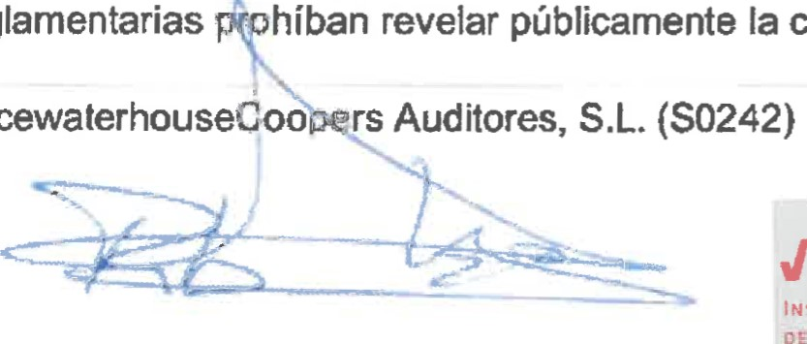
Describimos esos riesgos en nuestro informe de auditoría salvo que las disposiciones legales o reglamentarias híban revelar públicamente la cuestión.
PricewaterhouseCoo

AUDITORES
INSTiTUTO OE JURADOS
CUENTAS DE ESPAÑA
Pilar Valerio Díaz (16364)
9 de mayo de 2023
PRICEWATERHOUSECOOPERS
AUDITORES, SL
2023 Núm. 12/23/00308
SELLO CORPORATIVO: 96,00 EUR

Informe de auditoría de cuentas sujeto a la normativa de auditoría de cuentas española o internacional

VISO(-AN


VIVIENDAS SOCIALES E INFRAESTRUCTURAS DE
CANARIAS, SOCIEDAD ANÓNIMA UNIPERSONAL
(VISOCAN, S.A.U.)

EJERCICIO 2022
CUENTAS ANUALES
INFORME DE GESTIÓN
VISOCAN, S.A.U.


EJERCICIO 2022
CUENTAS ANUALES
INFORME DE GESTIÓN




ÍNDICE
Pág.
Cuentas Anuales:
Balance a 31 de diciembre  Cuenta de Pérdidas y Ganancias a 31 de diciembre | 1-2
Estado de Cambios en el Patrimonio Neto | 4-5
Estado de Flujos de Efectivo  Memoria | 6-7-8
Informe de Gestión | 50
Formulación de las cuentas anuales | 62


BALANCE AL CIERRE DEL EJERCICIO 2022 (Expresado en Euros)
ACTIVO | Nota | Al 31 de diciem bre 2022 | Al 31 de diciembre  2021
ACTIVO NO CORRIENTE  Inmovilizado intangible  Inmovilizado material  Inversiones inmobiliarias  Inversiones en empresas del grupo y asociadas a largo plazo  Instrumentos de patrimonio  Créditos a empresas  Inversiones financieras a largo plazo  Instrumentos de patrimonio  Otros activos financieros  Activos por impuesto diferido  ACTIVO CORRIENTE  Existencias  - Terrenos y Solares  - Obras en curso  - Edificios construidos  Deudores comerciales y otras cuentas a cobrar  Clientes por ventas y prestaciones de servicios  Clientes, empresas del grupo y asociadas  Deudores varios  Personal  Activos por impuesto corriente  Otros créditos con las Administraciones Públicas  Inversiones financieras a corto plazo  Otros activos financieros  Efectivo y otros activos líquidos equivalentes | 7  5  6  9  9 y 17  9  12  11  9  9y17  9  9  12  12  9  9.2.5 | 270.409.526,04  15.999,96 | 261.053.794,77  26.763,18
 |  | 3.323.295,38 | 3.241.729,08
 |  | 264.665.656,85  387.380,20 | 254.295.029,57  387.380,20
 |  | 310.540,20  76.840,00  7.252,28 | 310.540,20  76.840,00  7.252,28
 |  | 600,00  6.652,28 | 600,00  6.652,28
 |  | 2.009.941,37 | 3.095.641,46
 |  | 91.748.264,76 | 94.052.092,63
 |  | 23.658.327,52 | 26.999.136,87
 |  | 19.628.956,30  3.266.618,00  762.753,22 | 19.744.069,43  6.038.148,86  1.216.918,58
 |  | 9.160.498,96 | 12.302.963,99
 |  | 285.477,90  6.832.437,60  223.334,71  134.911,25  985.229,54  699.107,96 | 666.103,92  8.911.636,66  223.334,71  104.146,56  1.698.634,18  699.107,96
 |  | 54.725,80  54.725,80 | 516,00  516,00
 |  | 58.874.712,48 | 54.749.475,77

TOTAL ACTIVO 362.157.790,80 355.105.888,40


BALANCE AL CIERRE DEL EJERCICIO 2022 (Expresado en Euros)
PATRIMONIO NETO Y PASIVO | Nota | Al 31 de diciembre de  2022 | Al 31 de diciem bre de  2021
PATRIMONIO NETO  Fondos propios  Capital  Prima de emisión  Reservas  Resultado del ejercicio  Subvenciones, donaciones y legados recibidos  PASIVO NO CORRIENTE  Provisiones a largo plazo  Otras provisiones  Deudas a largo plazo  Deudas con entidades de crédito  Otros pasivos financieros  Deudas con empresas del grupo y asociadas a largo plazo  Pasivos por impuesto diferido  PASIVO CORRIENTE  Provisiones a corto plazo  Deudas a corto plazo  Deudas con entidades de crédito  Otros pasivos financieros  Deudas con empresas del grupo y asociadas a corto plazo  Acreedores comerciales y otras cuentas a pagar  Proveedores  Acreedores varios  Personal (remuneraciones pendientes de pago)  Otras deudas con las Administraciones Públicas  Anticipos de clientes  Periodificaciones a corto plazo  TOTAL PATRIMONIO NETO Y PASIVO | 10  10  10  3  16  9  9 y 17  12 y 16  14  9  9y17  9  9  9  12  9 | 191.670.863,50 | 186.795.057,41
 |  | 140.893.455,30 | 136.594.979,65
 |  | 13.044.000,00  23.956.994,34  99.464.061,53  4.428.399,43 | 13.044.000,00  23.956.994,34  98.448.809, 17  1.145.176,14
 |  | 50.777.408,20 | 50.200.077,76
 |  | 102.053.516,33 | 115.629.459,17
702.557,95
702.557,95
 |  | 51.892.263,73 | 57.417.418,56
 |  | 51.345.470,99  546.792,74 | 56.890.050,43 527.368,13
 |  | 32.471.232,41 | 41.471.232,41
 |  | 16.987.462,24 | 16.740.808,20
 |  | 68.433.410,97 | 52.681.371,82
 |  | 95.124,66 | 283.545,72
 |  | 56.720.599,92 | 48.777.452,67
 |  | 4.072.440,95  52.648.158,97  9.119.751,58 | 5.181.459,99  43.595.992,68  104.476,17
 |  | 2.497.934,81 | 3.422.974,31
 |  | 1.130.787,56  372.176,48  153.970,48  144.747,93  696.252,36 | 925.653,44  1.631.474,21  153.970,48  107.598,17  604.278,01
 |  |  | 92.922,95
 |  | 362.157.790,80 | 355.105.888,40

CUENTA DE PÉRDIDAS Y GANANCIAS CORRESPONDIENTES AL EJERCICIO
TERMINADO EL 31 DE DICIEMBRE DE 2022 (expresado en Euros)
Nota | Al 31 de diciembre de  2022 | Al 31 de diciembre de 2021  (Reexpresado)
13 a)  13 b)  13 b)  16 y 13  b)  13 d)  13 c)  13 c)  9.2.3  16  13 e)  12  3 | 26.862.978,20 | 25.016.283,14
 | 512.831,45  26.350.146,75 | 33.231,20  24.983.051,94
 | (296.253,63) | (30.091,95)
 | 324.212,07
 | (306.155,15) | (83.652,60)
 | 1.729.271,30 | 2.397.130,89
 | 285.711,02  1.443.560,28  (2.957.758,49) | 1.223.532,78  1.173.598,11  (2.490.759,20)
 | (2.302.895,73)  (654.862,76)  (18.067.016,82) | (1.943.327,45)  (547.431,75)  (15.349.092,84)
 | (6.848.237,07)  (1.776.280,21)  (9.347.857,40)  (94.642,14) | (7.325.706,36)  (1.923.575,65)  (6.099.810,83)
 | (6.330.513,63) | (6.165.275,98)
 | 1.657.483,96 | 911.203,75
 | 103.794,37
 | 4.907.558,16 | (1.920.429,32)
 | 4.906.451,22  1.106,94 | (1.994.399,15)  73.969,83
 | (580.971,71) | 24.709,94
 | 7.046.628,63 | 2.310.025,83
 | 60.388,15  (1.592.917,26) | 31.707,92 (1.804.676,20)
 | (1.532.529,11) | (1.772.968,28)
 | 5.514.099,52 | 537.057,55
 | (1.085.700,09) | 608.118,59
 | 4.428.399,43 | 1.145.176,14
OPERACIONES CONTINUADAS Importe neto de la cifra de negocios
Ventas
Prestaciones de servicios
Variación de existencias de productos terminados y en curso de fabricación
Trabajos realizados por la empresa para su activo
Aprovisionamientos
Otros ingresos de explotación
Ingresos accesorios y otros de gestión corriente
Subvenciones de explotación incorporadas al resultado del ejercicio
Gastos de personal
Sueldos, salarios y asimilados
Cargas sociales


Otros gastos de explotación
Servicios exteriores
Tributos
Pérdidas, deterioro y variación de provisiones por operaciones comerciales
Otros gastos de gestión corriente
Amortización del inmovilizado
Imputación de subvenciones de inmovilizado no financiero otras
Excesos de provisiones
Deterioro y resultado por enajenaciones del inmovilizado Deterioros y pérdidas
Resultados por enajenaciones y otras
Otros resultados
RESULTADO DE EXPLOTACIÓN
Ingresos financieros
Gastos financieros
RESULTADO FINANCIERO
RESULTADO ANTES DE INTUESTOS
Impuestos sobre beneficios
RESULTADO DEL EJERCICIO
ESTADO DE CAMBIOS EN EL PATRIMONIO NETO CORRESPONDIENTE AL EJERCICIO TERMINADO EL 31 DE DICIEMBRE DE 2022
A) ESTADO DE INGRESOS Y GASTOS RECONOCIDOS CORRESPONDIENTE AL EJERCICIO TERMINADO EL 3 1 DE DICIEMBRE DE 2022 (Expresado en Euros)
2022 2021
Resultado de la cuenta de pérdidas y ganancias  Ingresos y gastos imputados directamente al patrimonio neto  Por valoración de instrumentos financieros  - Activos financieros disponibles para la venta  - Otros ingresos / gastos  Por coberturas de flujos de efectivo  Subvenciones, donaciones y legados recibidos Por ganancias y pérdidas actuariales y otros ajustes Efecto impositivo |  | 4.428.399,43 | 1.145.176,14
 | 16  16 | 2.561.511,70  (640.377,92) | 12.256.960,89  (3.074.585,54)
 |  | 1.921.133,77 | 9.182.375,35

Transferencias a la cuenta de pérdidas y ganancias
Por valoración de instrumentos financieros - Activos financieros disponibles para la venta
- Otros ingresos / gastos
Por coberturas de flujos de efectivo
Subvenciones, donaciones y legados recibidos | 16 | (1.791.737,77) | (1.113.843,70)
Efecto impositivo | 16 | 447.934,44 | 278.461,24

(1.343.803,33) | (835.382,78)
5.005.729,88 | 9.492.168,71
TOTAL DE INGRESOS Y GASTOS
RECONOCIDOS

9 TVV•S'NVDOSIA 1-19!)S9D 9111•10JUI SOIenUV
€0 94· ·991 | 冖6一“9 •8 一  OS“009 6€'01 | 94 · 6·9 I | 9 ZI ·68E |  | IL"89176 6 | Zt' 0·64•981 | 8 €Z6'6ZI | €9“ r999·981
01· ·6É | 9“186 637 | 619g0 ·I |  |  |  | 卜 卜0·00t·09 |  | 9- 0·00t·09
 | tI'€Z€'8LX8  98”819701·8 | 98“819·ZOV8 |  | 98819·ZOI·8 | 98819701·8  VI'9LI•StI•I | VI9卜I· I·I |  | t'19卜I· I·I
00“I €· 6C18 | (61“9 · I) | 96“卜卜·910·06 | 9E'ZIV6ZE | I 061· 106 | 98“819701• | L-608•8 •86 t€ 66·996·EZ | 86•6ZI | 6 988·81€·86 66·996 Z
 |  |  |  | 66·996 Z |  | L-608•8 •86 t€ 66·996·EZ | 86•6ZI | 6 988·81€·86 66·996 Z
00-000• |  | 00000 |  | 0q000 |  | 00000· |  | 00 00·
0·€1 |  | 0 I |  | 0·€1 |  | 0·€1 |  | 0•€1
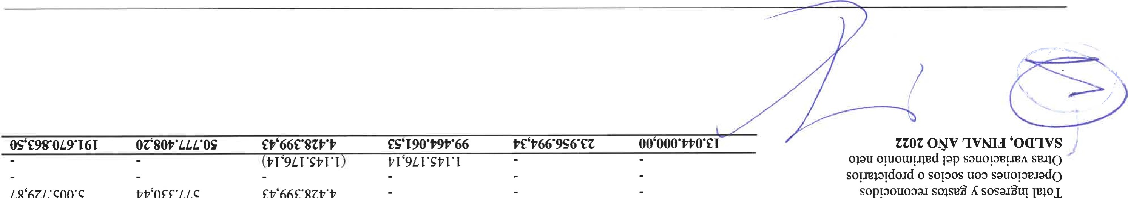
K一308s 0 10d
ZZOZ
ONV
OIDINI
'O([VISMV
O(I'IVS
IZ()Z0…•10一…10opso!qtueo-10d 冖V
IZOZONVFIVNId'O(I"IVS
010u0~110u一 edlopsouo一02u2AS 0 SOI.12 dod0SO~003u00SOL1010e.10do sop…00u008SO一S28KSOSOfiLII一
IZOZONV0101M'0(IVIsnrvO(I'IVS
s 0一 K S20n0IOd 30300… 一…10•OPSO… •10d
0t0 ONV"IVNId'O(IFIVS
0u011101111.nedppSOL101021.reA 0 S0u210一dod0SO一00Su00SOCIO~0d0
OZOZONVODINI'oavxsnrvO(I"IVS
SOPE
013-3øf0
"IVIOL seuooeuop SBA.IöSOH
PPOPB*111SöH
'set1010(.IöAqns
(soma1-10opeso.ldxg)3808H(IaugVWIDI(I
一€ O(IVNIJAIHHIOIDIDugrg"IVHINdI(NOdSffHuODOIflN0一NOJAINHSOIHJNVD  0 O(IVISH 冖
d
ZZOZ 81N IDI(I
IEO(IVNIINHN,LOIDIDuura'IVNM(INOdS 00OLWNOINOJNIHIVdNNSOIHJNVD 0(IVISfl
NVOOSIA
ap
0 ö!C109


Gobierno de Canarias
ESTADO DE FLUJOS DE EFECTIVO CORRESPONDIENTE AL EJERCICIO
TERMINADO EL 31 DE DICIEMBRE DE 2022 (Expresado en Euros)
 |  | 2022 2021
FLUJOS DE EFECTIVO DE LAS  Resultado del ejercicio antes de impuestos Ajustes del resultado:  Amortización del inmovilizado  Correcciones valorativas por deterioro  Variación de provisiones  Imputación de subvenciones  Resultados por bajas y enajenaciones de  Ingresos financieros  Gastos financieros  Otros ingresos y gastos  Cambios en capital corriente  Existencias  Deudores y otras cuentas a cobrar  Otros activos corrientes  Acreedores y otras cuentas a pagar Otros pasivos corrientes  Otros activos y pasivos no corrientes  Otros flujos de efectivo de las actividades de  Pagos de intereses  Cobros de intereses  Flujos de efectivo de las actividades de  FLUJOS DE EFECTIVO DE LAS Pagos por inversiones:  Inmovilizado intangible  Inmovilizado material  Inversiones inmobiliarias  Cobros por desinversiones  Inmovilizado material  Inversiones inmobiliarias Otros activos  FLUJOS DE EFECTIVO DE LAS  Cobros y pagos por instrumentos de patrimonio:  Subvenciones, donaciones y legados recibidos Cobros y pagos por instrumentos de pasivo  Emisión:  Deudas con entidades de crédito  Deudas con empresas del grupo y asociadas Devolución y amortización de:  Deudas con entidades de crédito  Deudas con empresas del grupo y asociadas Otras deudas  EFECTO DE LAS VARIACIONES DE LOS  AUMENTO / DISMINUCIÓN NETA DEL  Efectivo o equivalentes al inicio del ejercicio  Efectivo o equivalentes al final del ejercicio | ACTIVIDADES DE EXPLOTACIÓN  inmovilizado  explotación  explotación  ACTIVIDADES DE INVERSIÓN  ACTIVIDADES DE FINANCIACIÓN  financiero:  TIPOS DE CAMBIO  EFECTIVO O EQUIVALENTES   | 7.652.977,56 12.734.449,24
 |  | 5.514.099,52 537.057,55
6.330.513,63 6.165.275,98
4.605.584,51 8.387.069,37
(22.084,36)
(3.101.044,24) (1.392.304,58)
(1.106,94) (73.969,83)
(60.388,15) (31.707,92)
1.592.917,26 1.804.676,20
609.252,64 489.098,55
 |  | 9.975.728,71 15.326.053,41
51.447,69
(6.101.598,00) (3.267.702,75)
(54.209,80) 680.703,96
(925.039,50) 560.787,21
(141.852,63) 18.862,67
866.930,68 651.655,41
 |  | (6.304.321,56) (1.355.693,44)
(1.592.917,25) (1.804.676,20)
60.388,15 31.707,92
 |  | (1.532.529,11) (1.772.968,28)
(8.705.206,31) (10.527.714,04)
(3.210,00) (25.828,43)
(355.652,00) (166.450,00)
(12.172.498,64) (10.688.227,00)
 |  | (12.531.360,64) (10.880.505,43)
81.128,26
1.024.942,90 352.791,39
2.720.083,17
 |  | 3.826.154,33 352.791,39
5.177.465,46 35.199.582,01
16.186.894,83 40.778.460,88
2.252.204,00
104.673,23 104.673,33
(8.890.523,18) (5.683.552,10)
(4.475.783 ,42)
 |  | 5.177.465,46 35.199.582,01
 |  | 4.125.236,71 37.406.317,21
54.749.475,77 17.343.158,56
58.8
 |  |  |  |  |  | 
 |  |  |  |  |  | 

VIVIENDAS SOCIALES E INFRAESTRUCTURAS DE CANARIAS, SOCIEDAD ANÓNIMA UNIPERSONAL
(VISOCAN, S.A.U.)
EJERCICIO 2022 MEMORIA
NOTA 1. ACTIVIDAD DE LA EMPRESA.
VIVIENDAS SOCIALES E INFRAESTRUCTURAS DE CANARIAS, SOCIEDAD ANÓNIMA UNIPERSONAL (en adelante VISOCAN), fue constituida por tiempo indefinido el 29 de diciembre de 1977 bajo el nombre de VIVIENDAS SOCIALES DE CANARIAS, S.A., mediante escritura pública ante el Notario D. Alfonso Cavallé Moya, número 2.411 de su Protocolo. Figura inscrita en el Registro Mercantil de Santa Cruz de Tenerife, en el tomo 133 General, libro 62 de la sección Y, folio 15, hoja número 1.038, inscripción 1 a, con el NIF A38.017.851. El domicilio social se encuentra en el Edificio Isla de Tenerife de la calle Tirso de Molina, número 7, de Santa Cruz de Tenerife.
El día 20 de enero de 1992, la Sociedad adaptó sus estatutos a la Ley de Sociedades Anónimas vigente. Desde el 23 de diciembre de 1993, VISOCAN tiene un único accionista, que posee el 100% del capital social: la Comunidad Autónoma de Canarias. Por tanto, es una Sociedad unipersonal.
El día 12 de marzo de 1997, la Sociedad acordó el cambio de nombre, pasando a ser desde entonces VIVIENDAS SOCIALES E INFRAESTRUCTURAS DE CANARIAS, S.A.U.
VISOCAN tiene carácter instrumental, y de medio propio y de servicio técnico de la Administración Pública de la Comunidad Autónoma de Canarias y de las entidades públicas vinculadas o dependientes de la misma.
El objeto social de VISOCAN, tras la última ampliación acordada por Junta General de Accionistas de fecha 29 de diciembre de 2008, es el siguiente:
—El planeamiento, urbanización, parcelación y adquisición de terrenos e inmuebles, bajo cualquier forma y procedimiento a fin de construir sobre ellos viviendas de protección oficial y su correspondiente equipamiento para su posterior cesión o enajenación.
—La promoción de viviendas de protección oficial. Excepcionalmente, la promoción de viviendas libres siempre y cuando medie acuerdo expreso y motivado del Consejo de Administración.
—La adjudicación y contratación de toda clase de obras, estudios y proyectos para la construcción de las mencionadas viviendas, adecuadas a las características de la zona donde se encuentran.
—Facilitar a los adquirentes el acceso a la propiedad de las viviendas promovidas por la Sociedad, para cuya selección se atenderá, dentro de la normativa vigente, a las propuestas formuladas a tal efecto por los socios institucionales y, en particular, por la Consejería de Infraestructuras, Tr sportes y V• • nda el Gobierno de Canarias o, en su caso, por los Ayuntamientos o Iones oc s a quienes pudiera orresponder

—Para la mejor consecución de su objeto social, la Sociedad podrá crear o participar en otras empresas o Sociedades cuya actividad esté relacionada con las expresadas en los apartados anteriores.
—Quedan comprendidas en el objeto social de VISOCAN cuantas actuaciones sean precisas para la rehabilitación del patrimonio social y urbano en régimen de protección oficial en el ámbito geográfico de las Islas Canarias, así como la realización de tareas de información y gestión que le encomienden los órganos competentes de la Administración autonómica, sobre las actuaciones en materia de vivienda.
—Por otra parte, la actividad de VISOCAN comprenderá la proyección, construcción, conservación y explotación, por sí misma o por terceras personas y en nombre propio o por cuenta de la Comunidad Autónoma de Canarias, según los términos del encargo, de las obras públicas de todo tipo, incluso, el pago de expropiaciones y los servicios que puedan instalarse o desarrollarse en relación con las infraestructuras, en general, que promueva la Comunidad Autónoma de Canarias.
—La realización de cualquier tarea o prestación de servicio que, teniendo relación con las actividades anteriores le encomienden la administración pública de la Comunidad Autónoma de Canarias y/o las entidades públicas vinculadas o dependientes de la misma, se realizarán como medio propio personificado y servicio técnico de éstas, a los efectos previstos en el artículo 4.1.n) y 24.6 de la Ley 30/2007, de 30 de octubre, de Contratos del Sector Público.
1159/2020, RD 602/2016 y RD 1/2021, con objeto de mostrar la imagen fiel |  |  |  | onio, de
Las actividades desarrolladas por la empresa coinciden con su objeto social y entre ellas destacan la promoción de viviendas y alquiler de estas, mayoritariamente calificadas como Viviendas de Protección Oficial privada (VPO). Tales actividades se desarrollan fundamentalmente a través de sus localizaciones en Tenerife, Gran Canaria y una oficina en La Pal a. Además, dado su carácter instrumental y medio propio personificado de la Comunidad utó oma de Canarias, ejerce actividades de gestión en oficinas dedicadas, exclusivamente, a
VISOCAN no participa en otras entidades con las cuales se pueda establecer una relación de grupo de acuerdo con los requisitos establecidos en el Art. 42 del Código de Comercio. Sin embargo, al ser propiedad de la Comunidad Autónoma de Canarias, tendrá la calificación de empresa del grupo o asociada con el resto de las empresas públicas que sean poseídas por el mencionado Ente Público, en el sentido establecido por la Norma 1 Y de la Tercera Parte del Real Decreto 1514/2007 por el que se aprobó el Plan General de Contabilidad. Sin embargo, se encuentra exenta de incluir en la Memoria información relativa a operaciones con tales partes vinculadas, de acuerdo con lo establecido en la Norma I Y de la citada normativa.
NOTA 2. BASES DE PRESENTACIÓN DE LAS CUENTAS ANUALES.
l. Imagen fiel
Las Cuentas Anuales del ejercicio han sido formuladas el 10 de abril de 2023 por el Consejo de Administración a partir de los registros contables de la Sociedad a 31 de diciembre de 2022 y en ellas se han aplicado los principios contables y criterios de valoración recogidos en el Real Decreto 1514/2007, por el que se aprueba el Plan General de Contabilidad y las modificaciones legales vigentes en materia contable incorporadas a éste mediante los RD
la situación financiera y de los resultados de la Sociedad, así como la veracidad de los flujos incorporados en el estado de flujos de efectivo.
Las Cuentas Anuales de 2021 fueron aprobadas el 18 de mayo de 2022.
En virtud de la Disposición transitoria quinta del Real Decreto 1514/2007 y las modificaciones del RD 602/2016, la Sociedad sigue aplicando, en lo que no se opone a la legislación mercantil actual, la Adaptación Sectorial del Plan General de Contabilidad al sector de empresas inmobiliarias que se aprobó por Orden del Ministerio de Economía y Hacienda de 28 de diciembre de 1994.
No existen razones excepcionales por las que, para mostrar la imagen fiel, no se hayan aplicado disposiciones legales en materia contable.
2. Aspectos críticos de la valoración y estimación de la incertidumbre:
La preparación de las cuentas anuales exige el uso por parte de la Sociedad de ciertas estimaciones y juicios en relación con el futuro que se evalúan continuamente y se basan en la experiencia histórica y otros factores, incluidas las expectativas de sucesos futuros que se consideran razonables bajo las circunstancias

Las estimaciones contables resultantes, por definición, raramente igualarán a los correspondientes resultados reales. A continuación, se explican las estimaciones y juicios que tienen un riesgo significativo de dar lugar a un ajuste material en los importes en libros de los activos y pasivos dentro del ejercicio financiero siguiente:
- Vida útil de los activos materiales e intangibles (Notas 5, 6 y 7).
- La probabilidad de ocurrencia y el importe de los pasivos indeterminados o contingentes (Nota 14).
- La evaluación de las posibles pérdidas por deterioro de determinados activos (Notas 5, 6, 7 y 11).
- La evaluación de las posibles pérdidas de operaciones comerciales pendientes de cobro (Nota 9).
Durante el ejercicio 2022 la Sociedad continúa la ejecución de la subvención concedida en 2018, destinada a la adquisición de 180 viviendas destinadas al arrendamiento de aquellos colectivos de ciudadanos especialmente vulnerables. La materialización de esta aportación se traduce en 2022 en la adquisición, mediante concurso público de las promociones de 11 Los Realejos, 12 San Juan de La Rambla y 1 en La Aldea de San Nicolás.
En 2020 la Sociedad recibió una subvención del ICAVI por importe de 4.200.000,00 euros con similar destino que la concedida en 2018.
En el ejercicio 2021 la Sociedad recibió dos nuevas aportaciones dinerarias: una de 5.500.000 millones de euros para la adquisición de viviendas destinadas a los afectados por la erupción volcánica en La Palma, totalmente ejecutada y justificada ante el ICAVI y otra por 35.000.000 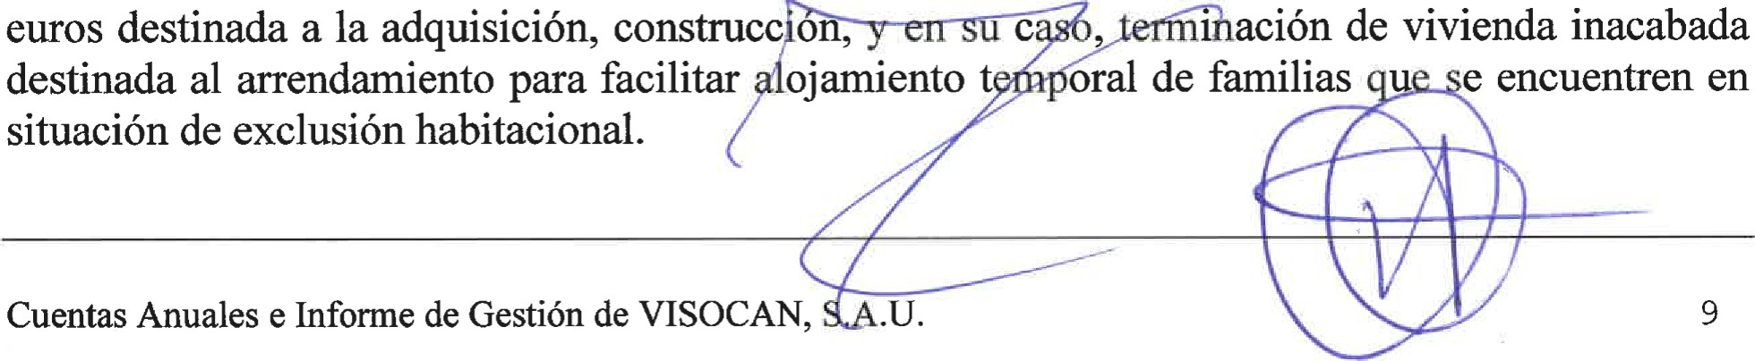euros destinada a la adquisición, construcc on, ación de vivienda inacabada Durante el ejercicio 2022, VISOCAN ha recibido una subvención por importe de 16.186.894,83 euros. destinada a la construcción de viviendas en solares de su propiedad. Con ello se ha iniciado la ejecución de dos promociones de 50 viviendas cada una en la zona de La Gallega (Santa Cruz de Tenerife)
Con la finalidad de dar continuación a las obras de rehabilitación del parque de viviendas ejecutadas en años anteriores, VISOCAN aprobó en 2020 un ambicioso Plan de Rehabilitación 2021-2023 por importe de 30.000.000 de euros.
Este Plan se financia, prácticamente en su totalidad, con la aprobación de una carencia de 3 años, 2020-2022, en el préstamo que la Sociedad mantiene con su socio único, no comprometiendo su devolución en ejercicios posteriores.
Este Plan continúa su ejecución en el ejercicio, principalmente con proyectos vinculados a la eficiencia energética de las promociones.

Durante los últimos ejercicios, tal y como se recogía en anteriores cuentas anuales, VISOCAN ha visto incrementar considerablemente el nivel de morosidad de sus inquilinos, derivado principalmente de la crisis económica, la COVID-19 y de la ausencia de medidas de presión (ej., desahucios) para amortiguar el impago de las rentas de sus inquilinos. Esta tendencia, lejos de disminuir, se incrementa cada año a lo largo de los últimos ejercicios.
A mediados del año 2016 se pusieron en marcha acciones encaminadas a tratar de cobrar las deudas morosas de los inquilinos, mediante la firma de acuerdos de deuda y reiterando las consecuencias del impago de sus rentas, tal y como se establece en sus contratos de arrendamiento. Esta medida ha tenido efectos positivos, parciales, en el cobro de parte de la deuda morosa, pero no ha amortiguado el incremento de la morosidad durante los ejercicios 2022 y 2021.
3. Comparación de la información:
Algunos importes correspondientes al ejercicio 2021 han sido reclasificados en las presentes cuentas anuales con el fin de hacerlas comparables con las del ejercicio actual y facilitar su comparación.
Los ingresos de las encomiendas recibidas por parte del ICAVI, que en el ejercicio precedente figuraban dentro del epígrafe de "Otros ingresos de explotación", se presentan a partir del presente ejercicio incluidas dentro del epígrafe de "Importe neto de la cifra de negocios" por importe de 480.468,85 euros al considerarse como actividad ordinaria de acuerdo con la RICAC del 10 de febrero de 2021 por la que se dictan normas de registro, valoración y elaboración de las cuentas anuales para el reconocimiento de ingresos por la entrega de bienes y la prestación de servicios.

NOTA 3. APLICACIÓN DE RESULTADOS.
El Consejo de Administración propondrá a la Junta General de Accionistas la aprobación de la siguiente distribución de resultados:
 | Vercicio 2022 | Vercicio 2021
Base de re arto
Pérdidas y Ganancias (beneficio) | 4.428.399,43 | 1.145.176,14
Distribución
A Reserva de ca italización | 46.612 20 | 299.813,51
A Reservas Voluntarias | 4.381.787,23 | 845.362 63
Total | 4.428.399,43 | 1.145.176,14
NOTA 4. "CRITERIOS CONTABLES"
Los criterios contables que se han aplicado para las diferentes partidas de la memoria de las cuentas anuales son los siguientes:
- Inmovilizado Intangible:

El Inmovilizado Intangible se valora inicialmente por su coste, ya sea éste el precio de adquisición o el coste de producción. Después del reconocimiento inicial, se valora por su coste menos la amortización acumulada y, en su caso, el importe acumulado de las correcciones por deterioro registradas.
Los bienes registrados en este apartado cumplen el criterio de identificabilidad, de forma que constituyen inmovilizados separables o surgen de derechos legales o contractuales. Se trata de inmovilizados intangibles con vida definida y por tanto se practican amortizaciones por el método lineal, durante 3 años, no habiéndose registrado correcciones valorativas por deterioro para ninguno de ellos.
- Inmovilizado Material:
Los bienes comprendidos en el Imnovilizado Material se encuentran valorados por su precio de adquisición o coste de producción, menos la correspondiente amortización acumulada y, en su caso, el importe acumulado de las correcciones valorativas por deterioro reconocidas. El precio de adquisición incluye, además del importe facturado por el vendedor después de deducir cualquier descuento o rebaja en el precio, todos los gastos adicionales y directamente relacionados que se produzcan hasta su puesta en condiciones de funcionamiento. Además, la Sociedad incluye en el coste del inmovilizado material que necesita un periodo de tiempo superior a un año para estar en condiciones de uso o explotación, los gastos financieros relacionados con la financiación específica o genérica, directamente atribuible a la adquisición, construcción o producción. No se activan los gastos financieros derivados de financiación no específica ni los costes indirectos de la construcción.
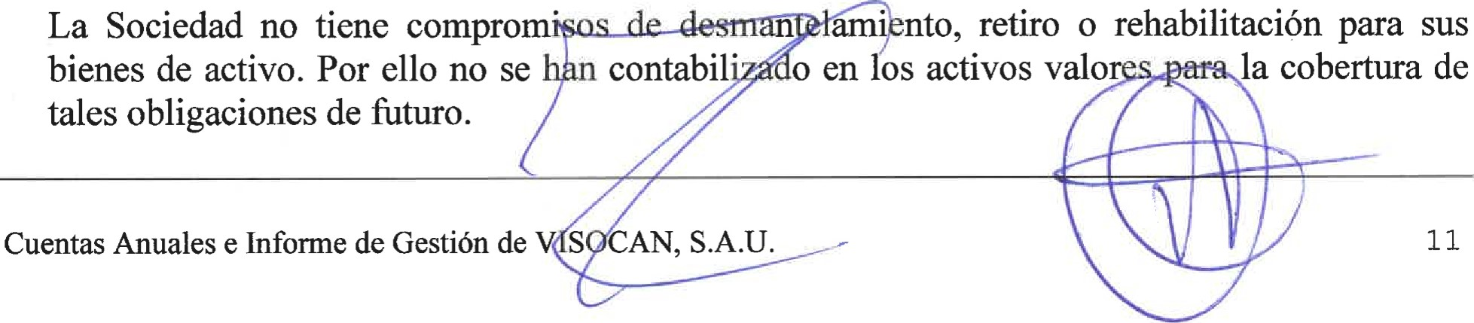
Las dotaciones anuales a la amortización se aplican de manera sistemática desde el momento en el que están disponibles para su puesta en funcionamiento, y se calculan por el método lineal en función de la vida útil prevista para los diferentes inmovilizados, estimando un valor residual nulo, en función de los años de vida útil o coeficientes que se detallan en las Nota 5.
Los costes de ampliación o mejora que dan lugar a un aumento de la capacidad productiva o a un alargamiento de la vida útil de los bienes, son incorporados al activo como mayor valor de este.
Los cambios que, en su caso, pudieran originarse en el valor residual, la vida útil y el método de amortización de algún inmovilizado, se contabilizan como cambios en las estimaciones contables, salvo que se trate de un error.
Cuando el valor contable de un activo es superior a su importe recuperable estimado, su valor se reduce de forma inmediata hasta su importe recuperable.
Las pérdidas y ganancias por la venta de inmovilizado material se calculan comparando los ingresos obtenidos por la venta con el valor contable y se registran en la cuenta de pérdidas y ganancias.

El inmovilizado material se somete a pruebas de pérdidas por deterioro siempre que algún suceso o cambio en las circunstancias indiquen que el valor contable puede no ser recuperable. Se reconoce una pérdida por deterioro por el exceso del valor contable del activo sobre su importe recuperable, entendido éste como el valor razonable del activo menos los costes de venta o el valor en uso, el mayor de los dos. A efectos de evaluar las pérdidas por deterioro del valor, los activos se agrupan al nivel más bajo para el que hay flujos de efectivo identificables por separado (unidades generadoras de efectivo).
El inmovilizado material que hubieran sufrido una pérdida por deterioro se somete a revisiones a cada fecha de balance por si se hubieran producido reversiones de la pérdida.
- Inversiones Inmobiliarias:
Se han clasificado como Inversiones Inmobiliarias los terrenos y construcciones que posee la Sociedad con la finalidad de obtener rentas o plusvalías, y en concreto para la actividad de arrendamiento a terceros. Para su valoración se utilizan los mismos criterios del inmovilizado material en cuanto a terrenos y construcciones.
Durante el ejercicio 2022, se han realizado actualizaciones de las valoraciones de las inversiones inmobiliarias, a partir del valor neto contable y considerando la subvención de capital pendiente de imputar a resultado asociada a cada inmueble, bien a través de tasaciones o del valor recuperable, ajustando, en su caso, la correspondiente provisión por deterioro de años anteriores, que se detalla en la Nota 6 de la Memoria.
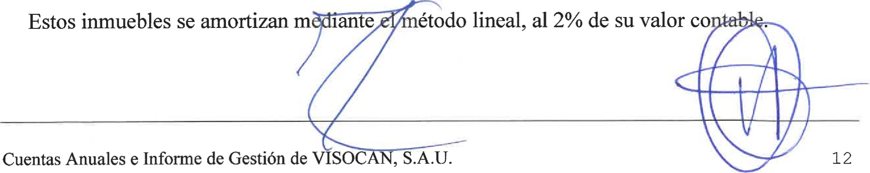
- Arrendamientos:
Los activos cedidos a terceros bajo contratos de arrendamiento operativo se presentan de acuerdo con la naturaleza de los mismos resultandos de aplicación los principios contables que se desarrollan en los apartados de inversiones inmobiliarias. Los ingresos procedentes de los arrendamientos operativos se reconocen como ingresos de forma lineal a lo largo del plazo de arrendamiento.
Los pagos por activos utilizados mediante arrendamientos operativos se registran como gastos en la Cuenta de Pérdidas y Ganancias cuando se devengan.
La Sociedad no controla económicamente bienes adquiridos en régimen de arrendamiento financiero ni mediante operaciones de naturaleza similar.
- Instrumentos financieros:
Los criterios de registro y valoración para los instrumentos con los que normalmente trabaja la empresa son los siguientes:

Activos financieros a coste amortizado
Se incluyen en esta categoría aquellos activos financieros, incluso los admitidos a negociación en un mercado organizado, en los que la Sociedad mantiene la inversión con el objetivo de percibir los flujos de efectivo derivados de la ejecución del contrato, y las condiciones contractuales del activo financiero dan lugar, en fechas especificadas, a flujos de efectivo que son únicamente cobros de principal e intereses sobre el importe del principal pendiente.
Los flujos de efectivo contractuales que son únicamente cobros de principal e interés sobre el importe del principal pendiente son inherentes a un acuerdo que tiene la naturaleza de préstamo ordinario o común, sin perjuicio de que la operación esté acordada a un tipo de interés cero o por debajo de mercado.
Se incluyen en esta categoría los créditos por operaciones comerciales y los créditos por operaciones no comerciales:
- Créditos por operaciones comerciales: son aquellos activos financieros que se originan en la venta de bienes y la prestación de servicios por operaciones de tráfico de la empresa con cobro aplazado, y
- Créditos por operaciones no comerciales: son aquellos activos financieros que, no siendo instrumentos de patrimonio ni derivados, no tienen origen comercial y cuyos cobros son de cuantía determinada o determinable, que proceden de operaciones de préstamo o crédito concedidos por la empresa.
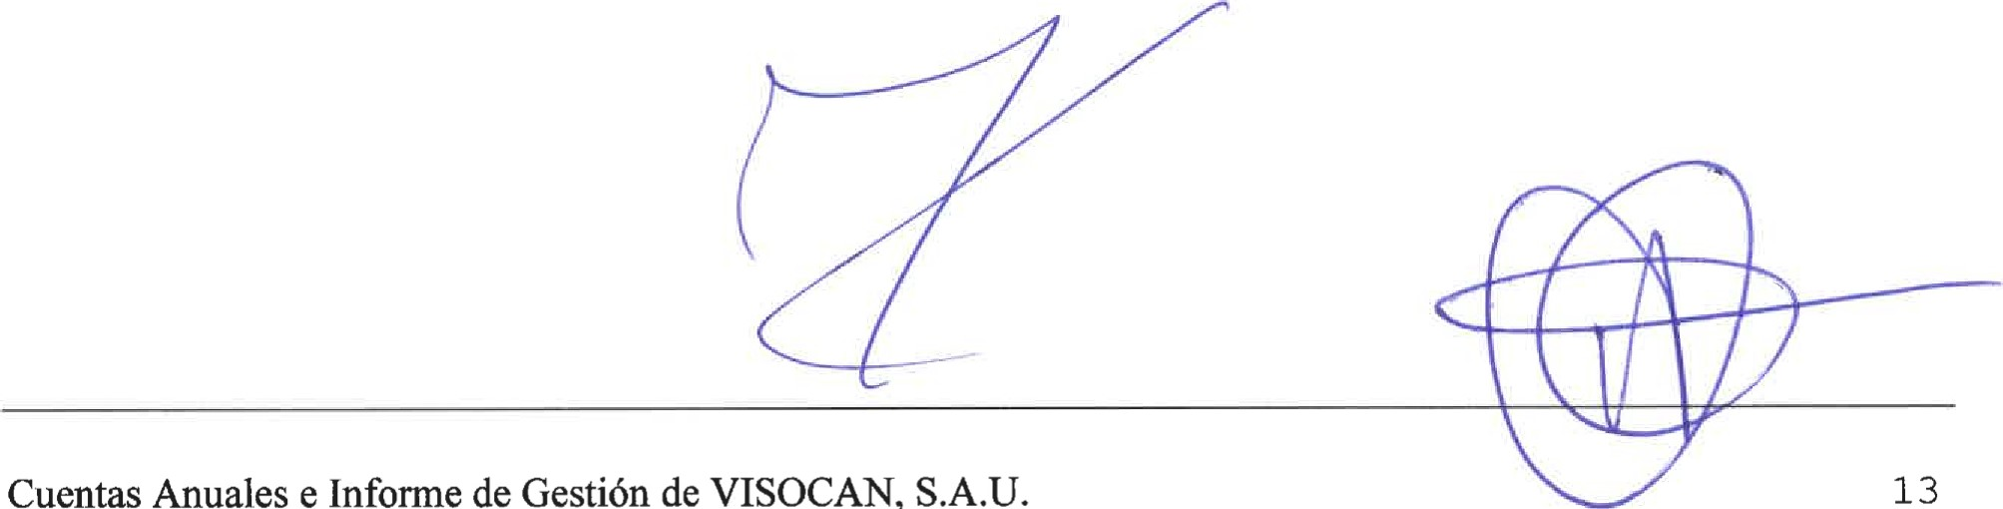
Valoración inicial
Los activos financieros clasificados en esta categoría se valorarán inicialmente por su valor razonable, que, salvo evidencia en contrario, será el precio de la transacción, que equivaldrá al valor razonable de la contraprestación entregada, más los costes de transacción que les sean directamente atribuibles.
No obstante, los créditos por operaciones comerciales con vencimiento no superior a un año y que no tienen un tipo de interés contractual explícito, así como los créditos al personal, los dividendos a cobrar y los desembolsos exigidos sobre instrumentos de patrimonio, cuyo importe se espera recibir en el corto plazo, se valoran por su valor nominal en la medida en la que se considerar que el efecto de no actualizar los flujos de efectivo no es significativo.
Valoración posterior
Los activos financieros incluidos en esta categoría se valorarán por su coste amortizado. Los intereses devengados se contabilizarán en la cuenta de pérdidas y ganancias, aplicando el método del tipo de interés efectivo.
reversión si no se hubiese re | • Strad e eterioro del valor.
Cuentas Anuales e Informe de Gestión | e VISOCAN, S:A.U. |  |  | 14

No obstante, los créditos con vencimiento no superior a un año que, de acuerdo con lo dispuesto en el apartado anterior, se valoran inicialmente por su valor nominal, continúan valorándose por dicho importe, salvo que se hayan deteriorado.
Cuando los flujos de efectivo contractuales de un activo financiero se modifican debido a las dificultades financieras del emisor, la empresa analiza si procede contabilizar una pérdida por deterioro de valor.
Deterioro del valor
Se efectúan las correcciones valorativas necesarias, al menos al cierre y siempre que existe evidencia objetiva de que el valor de un activo financiero, o de un grupo de activos financieros con similares características de riesgo valorados colectivamente, se ha deteriorado como resultado de uno o más eventos que hayan ocurrido después de su reconocimiento inicial y que ocasionen una reducción o retraso en los flujos de efectivo estimados futuros, que pueden venir motivados por la insolvencia del deudor.
Con carácter general, la pérdida por deterioro del valor de estos activos financieros es la diferencia entre su valor en libros y el valor actual de los flujos de efectivo futuros, incluidos, en su caso, los procedentes de la ejecución de las garantías reales y personales, que se estima van a generar, descontados al tipo de interés efectivo calculado en el momento de su reconocimiento inicial.
Las correcciones de valor por deterioro, así como su reversión cuando el importe de dicha pérdida disminuyese por causas relacionadas con un evento posterior, se reconocen como un gasto o un ingreso, respectiva , en la cuenta de pérdidas y ganancias. La reversión del deterioro tiene como límite e valor n lib s del activo que estaría reconoc• e a fecha de Activos financieros a coste
En todo caso, se incluyen en esta categoría de valoración las inversiones en el patrimonio de empresas del grupo, multigrupo y asociadas.
Valoración inicial
Las inversiones incluidas en esta categoría se valorarán inicialmente al coste, que equivale al valor razonable de la contraprestación entregada más los costes de transacción que les sean directamente atribuibles, no incorporándose éstos últimos en el coste de las inversiones en empresas del grupo.
No obstante, en los casos en lo que existe una inversión anterior a su calificación como empresa del grupo, multigrupo o asociada, se considera como coste de dicha inversión el valor contable que debiera tener la misma inmediatamente antes de que la empresa pase a tener esa calificación.
Foma parte de la valoración inicial el importe de los derechos preferentes de suscripción y similares que, en su caso, se hubiesen adquirido.
Valoración posterior

Los instrumentos de patrimonio incluidos en esta categoría se valoran por su coste, menos, en su caso, el importe acumulado de las correcciones valorativas por deterioro.
Cuando se debe asignar valor a estos activos por baja del balance u otro motivo, se aplica el método del coste medio ponderado por grupos homogéneos, entendiéndose por éstos los valores que tienen iguales derechos.
En el caso de venta de derechos preferentes de suscripción y similares o segregación de éstos para ejercitarlos, el importe del coste de los derechos disminuye el valor contable de los respectivos activos.
Deterioro del valor
Al menos al cierre del ejercicio, se efectúan las correcciones valorativas necesarias siempre que existe evidencia objetiva de que el valor en libros de una inversión no será recuperable. El importe de la corrección valorativa es la diferencia entre su valor en libros y el importe recuperable, entendido éste como el mayor importe entre su valor razonable menos los costes de venta y el valor actual de los flujos de efectivo futuros derivados de la inversión, que para el caso de instrumentos de patrimonio se calcula, bien mediante la estimación de los que se espera recibir como consecuencia del reparto de dividendos realizado por la empresa participada y de la enajenación o baja en cuentas de la inversión en la misma, bien mediante la estimación de su participación en los fluj de efectivo se spera sean generados por la empresa participada, procedentes tanto de us ac VI o narias como de su ajenación
Salvo mejor evidencia del importe recuperable de las inversiones en instrumentos de patrimonio, la estimación de la pérdida por deterioro de esta clase de activos se calcula en función del patrimonio neto de la entidad participada y de las plusvalías tácitas existentes en la fecha de la valoración, netas del efecto impositivo. En la determinación de ese valor, y siempre que la empresa participada haya invertido a su vez en otra, se tiene en cuenta el patrimonio neto incluido en las cuentas anuales consolidadas elaboradas aplicando los criterios del Código de Comercio y sus normas de desarrollo.
El reconocimiento de las correcciones valorativas por deterioro de valor y, en su caso, su reversión, se registra como un gasto o un ingreso, respectivamente, en la cuenta de pérdidas y ganancias. La reversión del deterioro tiene como límite el valor en libros de la inversión que estaría reconocida en la fecha de reversión si no se hubiese registrado el deterioro del valor.
Pasivos financieros a coste amortizado
Con carácter general, se incluyen en esta categoría los débitos por operaciones comerciales y los débitos por operaciones no comerciales:
- Débitos por operaciones comerciales: son aquellos pasivos financieros que se originan en la compra de bienes y servicios por operaciones de tráfico de la empresa con pago aplazado, y

- Débitos por operaciones no comerciales: son aquellos pasivos financieros que, no siendo instrumentos derivados, no tienen origen comercial, sino que proceden de operaciones de préstamo o crédito recibidos por la empresa.
Los préstamos participativos que tienen las características de un préstamo ordinario o común también se incluyen en esta categoría sin perjuicio del tipo de interés acordado (cero o por debajo de mercado).
Valoración inicial
Los pasivos financieros incluidos en esta categoría se valoran inicialmente por su valor razonable, que, es el precio de la transacción, que equivale al valor razonable de la contraprestación recibida ajustado por los costes de transacción que les sean directamente atribuibles.
No obstante, los débitos por operaciones comerciales con vencimiento no superior a un año y que no tienen un tipo de interés contractual, así como los desembolsos exigidos por terceros sobre participaciones, cuyo importe se espera pagar en el corto plazo, se valoran por su valor nominal, cuando el efecto de no actualizar los flujos de efectivo no es significativo.
Valoración posterior
Los pasivos financieros incluidos en esta categoría se valoran por su coste amortizado. Los 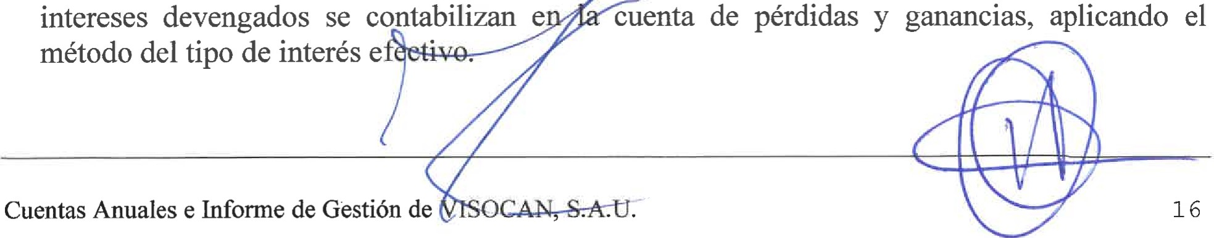cuenta de pérdidas y ganancias, aplicando el No obstante, los débitos con vencimiento no superior a un año que, se valoren inicialmente por su valor nominal, continúan valorándose por dicho importe.
- Existencias:
Se valoran al precio de adquisición o coste de producción. El precio de adquisición es el importe que figura en escritura de adquisición (deducidos en su caso los descuentos y los intereses incorporados al nominal de los débitos), más los gastos adicionales necesarios para formalizar la operación: gastos notariales, impuestos, registro de la propiedad y otros atribuibles a la adquisición. En cuanto al coste de producción, las existencias se valoran añadiendo a los costes por certificaciones de obra recibidas, otros costes directamente imputables a las construcciones y, dado que estas existencias que necesitan un periodo superior al año para ser vendidas, se incorporan también los gastos financieros en los términos previstos en la norma sobre inmovilizado material.

Los solares adquiridos a título gratuito o bien mediante ampliaciones de capital por aportaciones no dinerarias, se han valorado por el importe declarado en el documento público de cesión. En el ejercicio 2022 se han actualizado las tasaciones realizadas en anteriores ejercicios para la práctica totalidad de los solares propiedad de la Sociedad, contabilizando el correspondiente deterioro o, en su caso, reversión, por la diferencia entre el precio de adquisición menos la subvención de capital asociada pendiente de imputar a resultado de cada activo y el valor de la tasación realizada por expertos independientes.
En el caso de que el valor neto realizable de las existencias fuera inferior a su precio de adquisición o a su coste de producción menos la subvención de capital pendiente de imputación a resultado que les corresponda, se efectúan las oportunas correcciones valorativas reconociéndolas como un gasto en la Cuenta de Pérdidas y Ganancias. Si dejaran de existir las circunstancias que causaron la corrección, el importe será objeto de reversión reconociéndolo como un ingreso en la Cuenta de Pérdidas y Ganancias.
- Impuesto sobre beneficios:
Se calcula en función del resultado del ejercicio, considerándose las diferencias existentes entre el resultado contable y el resultado fiscal. El gasto (o ingreso en su caso) por impuesto sobre beneficios del ejercicio se determina mediante la suma del gasto por impuesto corriente y el impuesto diferido.
El gasto por impuesto corriente se determina aplicando el tipo de gravamen vigente a la ganancia fiscal, y minorando el resultado así obtenido en el importe de las bonificaciones y deducciones generales y aplicadas en el ejercicio, reconociendo en su caso pasivos y activos por impuesto corriente después de cancelar las retenciones y pagos a cuenta.
El gasto o el ingreso por impuesto diferido se corresponde con el reconocimiento y la cancelación de los pasivos y activos por impuesto diferido, así como, en su caso, por el reconocimiento e imputación a la Cuenta de Pérdidas y Ganancias del ingreso directamente 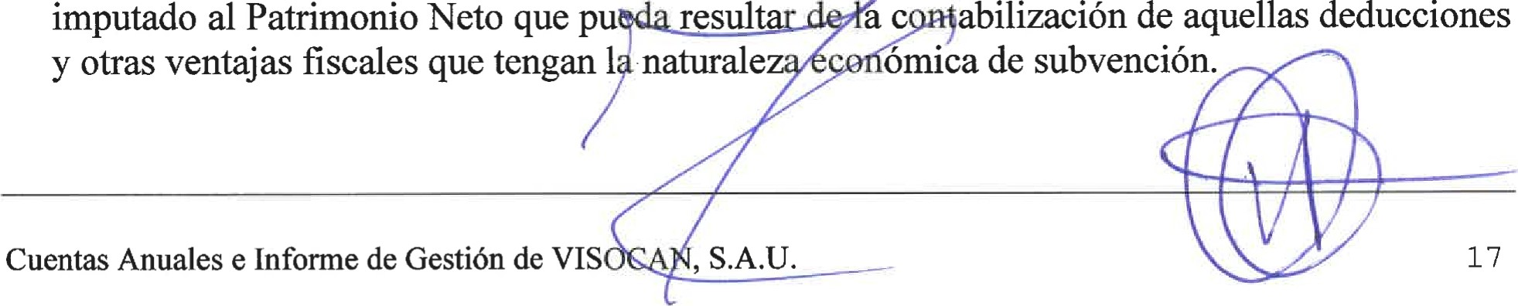imputado al Patrimonio Neto que pu a c abilización de aquellas deducciones Los activos por impuesto diferido que refleja el activo del Balance han surgido como consecuencia de los créditos por deducciones fiscales generadas y no aplicadas, y se reconocen porque se considera probable que la Sociedad vaya a tener en el futuro suficientes ganancias fiscales contra las que poder hacerlos efectivos. El tipo impositivo vigente es el 25%.
- Pérdidas por deterioro del valor de activos no financieros:
Los ' activos se someten a pruebas de pérdidas por deterioro siempre que algún suceso o cambio en las circunstancias indiquen que el valor contable puede no ser recuperable. Se reconoce una pérdida por deterioro por el exceso del valor contable del activo sobre su importe recuperable, entendido éste como el valor razonable del activo menos los costes de venta o el valor en uso, el mayor de los dos. A efectos de evaluar las pérdidas por deterioro del valor, los activos se agrupan al nivel más bajo para el que hay flujos de efectivo identificables por separado (unidades generadoras de efectivo). Los activos no financieros, distintos del fondo de comercio, que hubieran sufrido una pérdida por deterioro se someten a revisiones a cada fecha de balance por si se hubieran producido reversiones de la pérdida.
- Ingresos gastos:

Se han seguido los criterios generales para el reconocimiento de los ingresos y gastos, de forma que los ingresos se reconocen cuando se transfiere el control de los bienes o servicios a los clientes. En ese momento los ingresos se registran por el importe de la contraprestación que se espera tener derecho a cambio de la transferencia de los bienes y servicios comprometidos derivados de contratos con clientes, así como otros ingresos no derivados de contratos con clientes que constituyen la actividad ordinaria de la Sociedad. El importe registrado se determina deduciendo del importe de la contraprestación por la transferencia de los bienes o servicios comprometidos con clientes u otros ingresos correspondientes a las actividades ordinarias de la Sociedad, el importe de los descuentos, devoluciones, reducciones de precio, incentivos o derechos entregados a clientes, así como el impuesto general indirecto canario y otros impuestos directamente relacionados con los mismos que deban ser objeto de repercusión.
La Sociedad reconoce los ingresos cuando el importe de los mismos se puede valorar con fiabilidad, es probable que los beneficios económicos futuros vayan a fluir a la Sociedad y se cumplen las condiciones específicas para cada una de las actividades tal y como se detalla a continuación. No se considera que se puede valorar el importe de los ingresos con fiabilidad hasta que no se han resuelto todas las contingencias relacionadas con la venta. La Sociedad basa sus estimaciones en resultados históricos, teniendo en cuenta el tipo de cliente, el tipo de transacción y los términos concretos de cada acuerdo.
Los gastos se imputan en función del criterio de devengo, es decir, cuando se produce la corriente real de bienes y servicios que los mismos representan, con independencia del momento en que se produzca la corriente monetaria o financiera derivada de ellos.
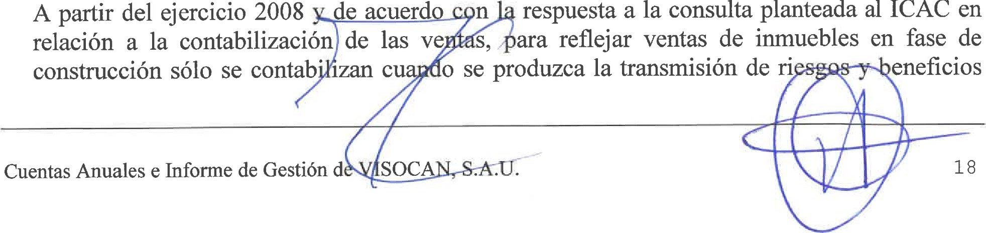
significativos, entiendo que tal transmisión se produce cuando se encuentre prácticamente terminado y se haya otorgado la escritura pública de compraventa. Conforme a lo anterior, los anticipos recibidos a cuenta de ventas futuras de inmuebles en fase de construcción figuran en el pasivo del Balance y valorados por el valor recibido hasta que se formalice la venta y se eleve a público la escritura.
En el siguiente cuadro se muestra el detalle de los ingresos de la Sociedad atendiendo a su naturaleza:
Descripción de la actividad | Cifra de negocios ejercicio 2022 | Cifra de negocios ejercicio 2021
Venta de Viviendas de Protección Oficial | 32.362,60 | 33.231,20
Encomienda de Viviendas | 480.468,85 | 440.525 19
Al uiler de Viviendas de Protección Oficial | 26.350.146,75 | 24.983.051,94
Total | 26.862.978,20 | 25.456.808,33
Durante el ejercicio 2022, VISOCAN aplicó algunas bonificaciones a los alquileres.

En ejecución del Convenio firmado entre el Ayuntamiento de La Laguna y la Sociedad para las rentas de los inquilinos de la promoción de 119 San Matías, se aplican bonificaciones a los alquileres de estas viviendas, tanto por parte de la Administración local como de VISOCAN.
La partida de "otros ingresos de explotación" está compuesta por dos bloques:
- Subvenciones de explotación incorporadas a resultados del ejercicio que recoge, principalmente, las subsidiaciones aplicadas por las entidades financieras a las cuotas de préstamos en su vencimiento.
- Ingresos accesorios integrados, principalmente, por los gastos facturados a los inquilinos recogidos en sus contratos de arrendamiento.
En cuanto a los gastos es necesario destacar la partida de gastos en servicios exteriores por su importante volumen dentro de la cuenta de explotación.
En el siguiente cuadro se detallan las partidas de gastos en servicios exteriores dentro de la cuenta de explotación, incluidos dentro de esta partida:
Servicios exteriores
Arrendamientos y cánones
Reparación y conservación
Ss. profesionales independientes
Gastos comunidades edificios
Seguros
Gastos varios
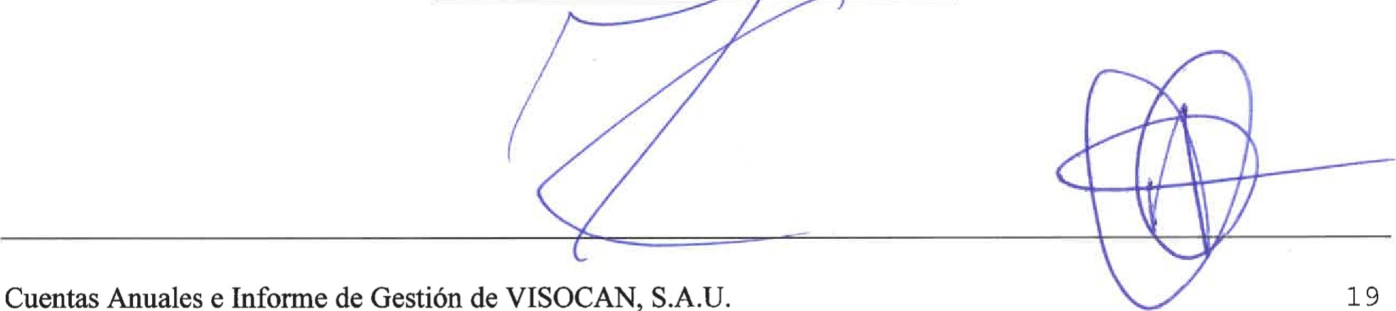
- P_Lovisi011es y contingencias:
Las obligaciones existentes a la fecha del Balance de Situación, surgidas como consecuencia de sucesos pasados de los que pueden derivarse perjuicios patrimoniales para la Sociedad cuyo importe y momento de cancelación son indeterminados, se registran en el Balance de Situación como provisiones, por el valor actual del importe más probable que se estima que la Sociedad tendrá que desembolsar para cancelar la obligación.
Al cierre del ejercicio se dotan provisiones por las retribuciones reclamadas por los trabajadores vía demandas judiciales. Se detallarán en los correspondientes puntos de la nota 14 de la Memoria.
- Elementos patrimoniales de naturaleza medioambiental:
Debido a la actividad de la Sociedad no existen compromisos de este tipo y por tanto no se han reflejado gastos, activos, ni provisiones o contingencias para responsabilidades de naturaleza medioambiental, que pudieran ser significativos en relación con el patrimonio, la situación financiera y los resultados de la misma.
- Patrimonio Neto:

El capital social está representado por acciones ordinarias.
Los costes de emisión de nuevas acciones u opciones se presentan directamente contra el patrimonio neto, como menores reservas.
- Registro .y valoración de gastos de personal:
Los gastos de personal corresponden a servicios prestados por empleados, a los que se ha satisfecho la remuneración correspondiente después de detraer las retenciones y cotizaciones sociales legalmente establecidas, en base a las tablas salariales vigentes del Convenio Colectivo que le es de aplicación a la Sociedad.
- Subvencione* donaciones y legados:
Las subvenciones que tengan carácter de reintegrables se registran como pasivos hasta cumplir las condiciones para considerarse no reintegrables, mientras que las subvenciones no reintegrables se registran como ingresos directamente imputados al patrimonio neto y se reconocen como ingresos sobre una base sistemática y racional de forma correlacionada con los gastos derivados de la subvención. Las subvenciones no reintegrables recibidas de los socios se registran directamente en fondos propios.
La contabilización de las cesiones gratuitas de suelo se realiza en el momento de la firma de la 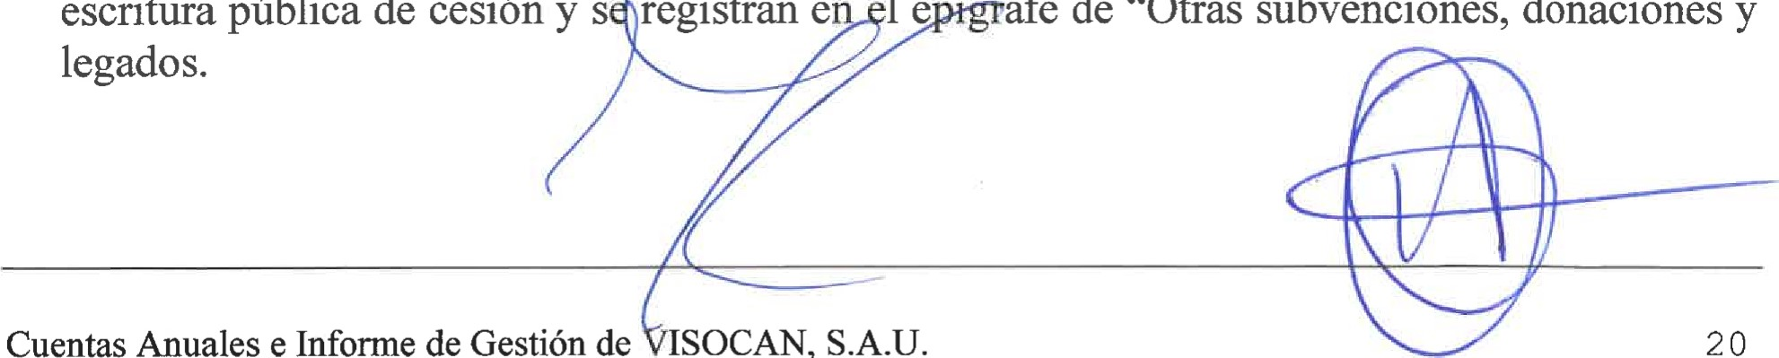escritura pública de cesión y s registran e l e ' afe de "Otras subvenciones, donaciones y Cuando las subvenciones se han obtenido para financiar gastos específicos, se imputan como ingresos en el ejercicio en que se devenguen los gastos que están financiando.
En particular, las subvenciones no reintegrables se contabilizarán según la calificación VPO de cada promoción de viviendas:
  - Si las viviendas se destinan a la venta se imputan a resultado en el momento de la venta y en función del número de unidades que se venden, dado que cada vivienda tiene su propia subvención.

  - Si las viviendas se destinan al alquiler, las subvenciones recibidas para subvencionar la construcción de dichas promociones se imputan a resultado en función de la amortización de cada una de ellas. Sin embargo, si las subvenciones se reciben para la adquisición de los terrenos que se dedican a construir este tipo de promociones se imputarán a resultados únicamente en el momento de la venta de la promoción.
La imputación a resultados de las cesiones gratuitas de suelo se produce con los mismos criterios que los especificados para las subvenciones destinadas a la adquisición o habilitación de suelo.
Se ha calculado el pasivo por impuesto diferido asociado a las subvenciones de capital recibidas por la Sociedad para financiar viviendas destinadas a la venta y los subsidios a la construcción de viviendas que se destinan al alquiler que, en este ejercicio, mediante la aplicación del tipo general del 25%.
- Transacciones entre partes vinculadas:
Las operaciones entre empresas del mismo grupo, con independencia del grado de vinculación, se contabilizan de acuerdo con las normas generales. Los elementos objeto de las transacciones que se realicen se contabilizarán en el momento inicial por su valor razonable. La valoración posterior se realiza de acuerdo con lo previsto en las normas particulares para las cuentas que corresponda.

NOTA 5. INMOVILIZADO MATERIAL.
Los inmovilizados recogidos en esta rúbrica se amortizan linealmente aplicando los siguientes coeficientes:
Ti o de activo
Construcciones. | 2-3
Otras instalaciones. | 10-12
Mobiliario | 10
E ui os ara proceso de información | 25
Elementos de trans orte | 20-25
Otro inmovilizado | 12

Los movimientos durante el ejercicio de las partidas que componen este epígrafe y sus correspondientes amortizaciones acumuladas han sido los siguientes en euros;
Activo | Saldo  01.01.2022 | Altas | Bajas | Traspasos | Saldo 31.12.22
Terrenos | 2.119.029,51 |  |  |  | 2.119.029,51
Construcciones | 2.356.255,43 |  | - 217.243,70 |  | 2.139.011,73
- A. A. Construcciones | -976.459,20 | 47.752,20 | 136.115,44 |  | -888.095,96
- Deterioro Valor Terrenos Construcciones | -765.518,19 |  |  |  | -765.518,19
Terrenos Construcciones Neto | 2.733.307,55 | - 47.752 20 | -81.128,26 |  | 2.604.427,09
Inst. Téc Otro Inmov. Material | 2.304.525,70 | 355.652,34 |  |  | 2.660.178,04
- A.A.Inst.Téc. Otro Inmov.Mater. | -1.796.104,17 | - 145.205,58 |  |  | -1.941.309,75
Instal. Tecn., otro Inmoviliz. material | 508.421,53 | 210.446,76 |  |  | 718.868,29
Inmovilizado en Curso
Totales | 3.241.729,08 | 162.694,56 | -81.128,26 |  | 3.323.295,38
No se han capitalizado gastos financieros en el ejercicio actual ni en el ejercicio anterior.
Las altas corresponden fundamentalmente a dotaciones a la amortización y a la remodelación de la oficina propia de Gran Canaria, situada en calle Luis Doreste Silva de Las Palmas. Este imnovilizado está formado principalmente por oficinas propias donde la empresa tiene sus sedes principales para el desarrollo de su actividad: dos en Santa Cruz de Tenerife y dos en Las Palmas de Gran Canaria.
Dentro del apartado "Terrenos y Construcciones" se encuentran principalmente las oficinas donde desarrolla la actividad la Sociedad.

El movimiento durante el ejercicio anterior de las partidas que componen este epígrafe y sus correspondientes amortizaciones acumuladas se muestran a continuación, en euros:
Activo | Saldo  01.01.2021 | Altas | Bajas | Traspasos | Saldo 31.12.21
Terrenos | 2.119.029,51 |  |  |  | 2.119.029,51
Construcciones | 2.356.255,43 |  |  |  | 2.356.255,43
- A. A. Construcciones | -928.707,00 | -47.752,20 |  |  | -976.459 20
- Deterioro Valor Terrenos Construcciones | -986.580,47 |  | 221.062,28 |  | -765.518,19
Terrenos Construcciones Neto | 2.559.997,47 | -47.752,20 | 221.062,28 |  | 2.733.307,55
Inst. Téc Otro Inmov. Material | 2.159.305 28 | 166.449,61 | -21.229,19 |  | 2.304.525,70
- A.A.Inst.Téc. Otro Inmov.Mater. | -1.693.553,29 | -123.780,07 | 21.229,19 |  | -1.796.104,17
Instalo Tecn., otro Inmoviliz. material | 465.751,99 | 42.669,54 |  |  | 508.421,53
Inmovilizado en Curso
Totales | 3.025.749,46 | -5.082,66 | 221.062,28 |  | 3.241.729,08

Existen bienes totalmente amortizados que se encuentran registrados por los importes que se indican a continuación en euros:
Ti o de activo | 31.12.22 | 31.12.21
Construcciones | 2.910,59 | 2.910,59 366341,12
Otras instalaciones | 345.511,93 | 2.910,59 366341,12
Mobiliario | 89.522,62 | 89.522,62
Equipos de de información  Elementos de trans orte | 279.240,32 | 274.592,68
Equipos de de información  Elementos de trans orte | 21.573,41
Total | 738.758,87 | 752.011,42
Pérdidas por deterioro:
En el ejercicio 2022, no se han realizado valoraciones de las oficinas, manteniéndose el deterioro contabilizado en la oficina principal de Gran Canaria de años anteriores, al no haber considerado la existencia de indicios de deterioros adicionales.
En el ejercicio 2021, la Sociedad dotó un importe de 221.062,28 euros como reversión del deterioro del inmovilizado material dotado en ejercicios anteriores.
Seguros:
La Sociedad dispone de una póliza de seguros que cubre los riesgos que razonablemente se consideran con posibilidades de ocurrencia y por importes que se estiman adecuados en relación con los inmovilizados que utiliza.

NOTA 6. INVERSIONES INMOBILIARIAS.
Las construcciones recogidas en esta rúbrica se amortizan linealmente aplicándoles un coeficiente del 2%.
El movimiento de las cuentas comprendidas en esta rúbrica durante el ejercicio es el siguiente:
 | Saldo  01.01.22 | Altas | Bajas | Traspasos | Saldo  31.12.22
Invers. Terrenos Bienes Naturales | 50.779.329 70 | 660.582,71 | -154.082 50 | 49.661,90 | 51.335.491,81
- Deterioro Valor Terrenos Bs.Nat.
Inversiones en Terrenos Bs. Naturales | 50.779.329,70 | 660.582,71 | -154.082 50 | 49.661,90 | 51.335.491,81
Inversiones en Construcciones | 306.528.783,50 | 1.900.928,99 | -870.860 40 | 281.417,41 | 307.840.269,50
- Deterioro Valor Construcciones | -11.250.172,16 | -1.419.284 51 | 6.325.735,66 | -58.054,38 | -6.401.775,39
- A.A. Inversiones Inmobiliarias | -94.012.766,53 | -6.123.582 63 | 167.178,09 |  | -99.969.171,07
Inversiones en Construcciones | 201.265.844,81 | -5.641.938,15 | 5.622.053,35 | 223.363,03 | 201.469.323,04
Inversiones Inmobiliarias en Curso | 2.249.855 06 | 9.610.986,94 |  |  | 11.860.842,00
Totales | 254.295.029,57 | 4.629.631,50 | 5.467.970,85 | 273.024,93 | 264.665.656,85

El 19 de septiembre de 2021 se inició la erupción volcánica en Cumbre Vieja en la isla de La Palma. Dada la gravedad de los daños ocasionados por la erupción con la destrucción de un elevado número de viviendas, se pone en marcha, con financiación de las distintas Administraciones Públicas, el Plan de Reconstrucción de La Palma en diferentes áreas. VISOCAN recibe fondos por importe de 5.500.000 euros del Estado, para la adquisición de viviendas y proveer de unidades habitacionales a los afectados por el volcán por la pérdida de su vivienda habitual.
En el año 2022, dado que las viviendas adquiridas no eran suficientes para cubrir la imperiosa necesidad de vivienda generada por la erupción volcánica, se adquieren más viviendas financiadas con una subvención, recibida en 2021, por importe de 35.000.000,00 euros, de la cual se destinan al Plan de Reconstrucción de La Palma un importe de 6.841.849,00 euros.
Las altas de inversiones inmobiliarias del ejercicio corresponden a las adquisiciones realizadas dentro del Plan de Reconstrucción de La Palma, que incluye la compra de 40 viviendas en Breña Baja, 5 en Los Llanos de Aridane y 5 en Tazacorte, haciendo un total de 50 viviendas. Los adjudicatarios de dichas viviendas se recogen en las diferentes Resoluciones del ICAVI remitidas a la Sociedad.
Dentro del apartado de Inversiones inmobiliarias en curso se incluye para este ejercicio, la adquisición de varias promociones, 11 Los Realejos, 12 San Juan de la Rambla, 1 en la Aldea de San Nicolás, financiadas por una subvención de 1 1.630.260,00 euros recibidos en 2018 dentro del programa PROHOGAR del ICAVI para atender a familias de especial vulnerabilidad en riesgo de exclusión social. Dentro de este tipo de promociones se incluye la promoción de 57 Los Andenes (Tenerife), financiada parcialmente, con una subvención realizada por el Estado. Durante el mes de diciembre de 22 se produjo el reembolso de 4.475.783,42 euros no el vencimie del roye para el que fue concedido la subvención.
La Sociedad ha realizado un análisis del valor razonable de los activos adscritos a cada promoción que figura dentro de este epígrafe para aquellas promociones que reciben ayudas por parte del ICAVI, encargándose un informe de un experto externo sobre dicho análisis.
Por otro lado, y para las promociones para las cuales no se reciben ayudas por parte del ICAVI, la Sociedad encarga tasaciones a expertos extemos para calcular el valor de mercado de éstas.
Por último, para determinar el deterioro o, en su caso, la reversión de deterioros previamente dotados de las inversiones inmobiliarias destinadas para la venta se tiene en consideración el precio de venta fijado para cada tipo de vivienda y promoción en su caso, tomando como referencia la última venta producida, al considerarse el mejor comparable del valor razonable.
La diferencia entre el valor neto contable de las inversiones inmobiliarias menos la subvención de capital asociada a cada promoción y el valor de las últimas tasaciones disponibles se registra en el año en el que se detecta como deterioro de valor.
En 2022, tras los análisis anteriormente detallados, la Sociedad procede a la contabilización de un incremento del deterioro por importe de 1.477.338,88 euros y una reversión de deterioro de 6.325.735,65 euros.

El movimiento de las partidas que componen este epígrafe y su correspondiente amortización acumulada del ejercicio 2021 se muestra a continuación en euros:
 | Saldo  01.01.21 | Altas | Bajas | Traspasos | Saldo  31.12.21
Invers.Terrenos Bienes Naturales | 49.509.951,50 | 1.435.503,01 | -238.120,48 | 71.995,67 | 50.779.329,70
- Deterioro Valor Terrenos Bs.Nat.
Inversiones en Terrenos Bs. Naturales | 49.509.951,50 | 1.435503,01 | -238.120,48 | 71.995,67 | 50.779.329,70
Inversiones en Construcciones | 299.381.071,23 | 7.894.246,87 | -1.526.969,03 | 780.433,43 | 306.528.782,50
- Deterioro Valor Construcciones | -9.035.510,73 | -4.247.081,18 | 2.032.419,75 |  | -11.250.172,16
- A.A. Inversiones Inmobiliarias | -88.245.155,24 | -5.980.291,36 | 212.681,07 |  | -94.012.766,53
Inversiones en Construcciones | 202.100.405,26 | -2.333.125,67 | 718.131,79 | 780.433,43 | 201.265.844,81
Inversiones Inmobiliarias en Curso | 891.377,68 | 1.358.477,38 |  |  | 2.249.855,06
Totales | 252.501.734,44 | 460.854,72 | 480.011,31 | 852.429,10 | 254.295.029,57
Las inversiones inmobiliarias afectas a garantías presentan un valor neto contable de 60.917.551,78 euros (81.206.765,79 euros en 2021), debido a que se financian con préstamos hipotecarios, que constituyen un importe global pendiente de devolución a 31 de diciembre de 2022 de 48.333.205,44 euros, y en el ejercicio anterior el importe ascendía a 62.056.230,42 euros.
El importe de las subvenciones, donaciones y legados recibidos relacionados con las inversiones inmobiliarias es de 33.943.388,71 euros al cierre del 2022 (37.898.437,72 euros en el ejercicio anterior) y el valor neto contable de los activos subvencionados asciende a 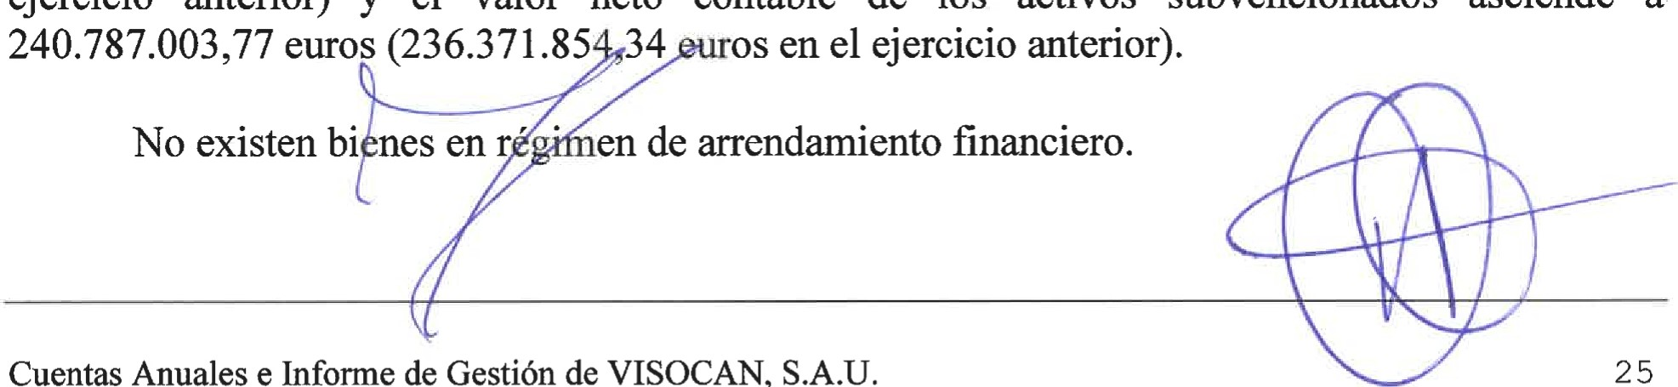240.787.003,77 euros (236.371.85 34 El cálculo del deterioro se determina de manera diferente según las promociones se encuentren calificadas para venta o para alquiler:
- calificadas para venta, el deterioro se determina por la diferencia entre el precio de venta, según Calificación definitiva VPO o el valor de la tasación realizada por experto independiente, o el valor neto actualizado de flujos futuros menos el valor neto contable de los inmuebles menos las subvenciones asociadas pendientes de imputar
- calificadas para arrendamiento, el deterioro es la diferencia entre la tasación realizada por experto independiente o valor neto actualizado de los flujos futuros y el valor neto contable menos las subvenciones asociadas al inmueble.
En ambos casos, el valor actualizado de los flujos de caja se realiza a 25 años con la estimación de un incremento del IPC de los flujos generados (rentas actuales incrementadas anualmente en base al IPC del 2%, así como los gastos incurridos por promoción) y una tasa de descuento aplicada de mercado del 6%.

Los gastos derivados de la explotación de las Inversiones Inmobiliarias se corresponden a los producidos por la propia amortización de los elementos (de los que ninguno se encuentra totalmente amortizado), los gastos de personal directamente atribuibles, así como los gastos por reparación y conservación de estos, seguros, tributos locales, dotación de morosos y los gastos financieros de los préstamos que financian los inmuebles.
En el ejercicio 2022 se han afectado a incentivos fiscales las altas en inversiones inmobiliarias (construcciones) del ejercicio 2021 por importe de 2.307.909,70 euros. Dichas altas han entrado en funcionamiento en 2022, ejercicio en el que se ha procedido a su afectación a incentivos fiscales.
De las altas en inversiones inmobiliarias (construcciones) del ejercicio 2022, un importe de 5.421.113,19 euros no se ha afectado a incentivos fiscales por no haber entrado en funcionamiento al cierre de 31 de diciembre de 2022. Dichas altas entrarán en funcionamiento en 2023, ejercicio en el que se procederá a su afectación a incentivos fiscales.
Segur_os:
La Sociedad dispone de una póliza de seguros que cubre los riesgos que razonablemente se consideran con posibilidades de ocurrencia y por importes que se estiman adecuados en relación con las inversiones inmobiliarias que posee.
NOTA 7. INMOVILIZADO INTANGIBLE.
Los movimientos durante el ejercicio de las partidas que componen este epígrafe y sus 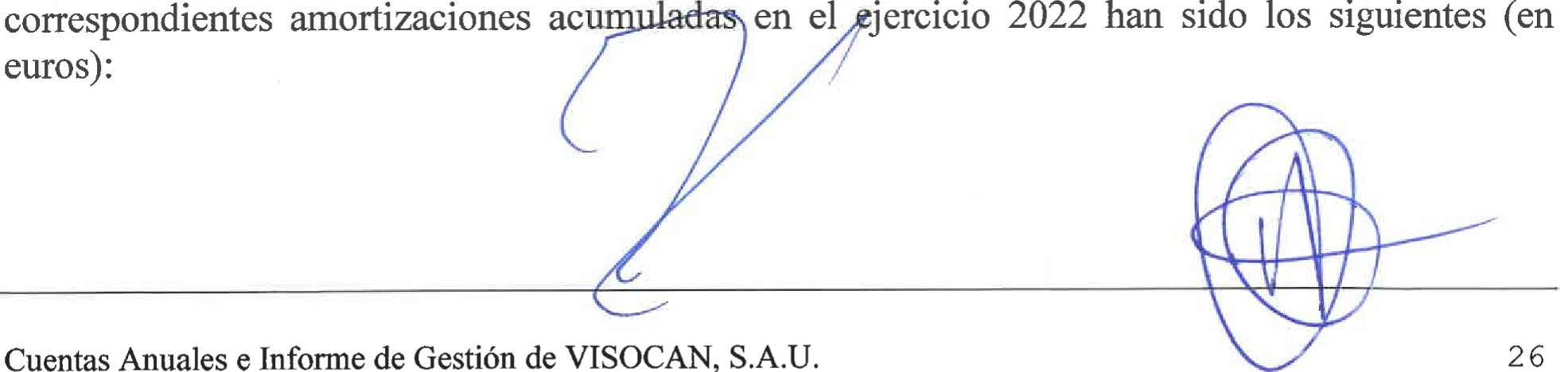en el jercicio 2022 han sido los siguientes (en
 | Saldo  01.01.22 | Altas | Bajas | Traspasos | Saldo  31.12.22
A licaciones Informáticas | 117.282,09 | 3.210,00 | 0,00 | 0,00 | 120.492,09
- A.A. A licaciones Informáticas | -90.518,91 | -13.973,22 | 0,00 | 0,00 | -104.492,13
A licaciones informáticas neto | 26.763,18 | -10.763,22 | 0,00 | 0,00 | 15.999,96
Totales | 26.763,18 | -10.763,22 | 0,00 | 0,00 | 15.999,96
El movimiento durante el ejercicio anterior de las partidas que componen este epígrafe y sus correspondientes amortizaciones acumuladas fue el siguiente (en euros):
 | Saldo  01.01.21 | Altas | Bajas | Traspasos | Saldo  31.12.21
A licaciones Informáticas | 91.453,66 | 25.828,43 | 0,00 | 0,00 | 117.282,09
- A.A. A licaciones Informáticas | -77.067,56 | -13.451,35 | 0,00 | 0,00 | -90.518,91
A licaciones informáticas neto | 14.386,10 | 12.077,08 | 0,00 | 0,00 | 26.763,18
Totales | 14.386,10 | 12.077,08 | 0,00 | 0,00 | 26.763,18
Existen bienes totalmente amortizados que se encuentran registrados por los importes que se indican a continuación:
Ti o de activo | 31.12.22 | 31.12.21
A licaciones Informáticas | 89.324,37 | 63.083 04
Total | 89.324,37 | 63.083,04

posibilidad de venta. |  |  | 
e Informe de | $ión de VISOCAN, S.A.U. |  | 27

El inmovilizado intangible se amortiza anualmente en un porcentaje que oscila entre el 25% y 30% anual.
NOTA 8. ARRENDAMIENTO Y OTRAS OPERACIONES DE NATURALEZA SIMILAR.
Arrendamiento Operativo:
a) Arrendamientos en los que la Sociedad es arrendadora:
La Sociedad, en el desarrollo de su actividad ordinaria, tiene en régimen de arrendamiento 5.849 viviendas. Dichas viviendas, en cuanto a sus alquileres están sometidas a la normativa de viviendas de protección oficial, por lo que el importe anual del arrendamiento está predeterminado en un porcentaje sobre su precio máximo de venta según calificación de VPO en régimen especial.
Dentro de las 5.849 viviendas de protección oficial privada que forman el parque de viviendas en explotación de la Sociedad, 4.527 corresponden a viviendas cuyos inquilinos son adjudicatarios públicos (con ayudas iler) y el resto corresponden a unidades de inquilinos sin ayudas. Dentro de estas úl s •ncluyen aquellas calificadas para venta, para las que se ha solicitado la modific Ion de so y poder destinarlas al arrendamiento, manteniendo la Durante 2022 los ingresos por arrendamientos han supuesto un importe de 26.350.146,75 euros (24.983.051,94 euros el año anterior) y el incremento en los próximos años vendrá determinado por la variación del IPC, topado para los alquileres en el 2% durante 2023, y la incorporación en explotación de nuevas unidades habitacionales. Se estima incrementar el número de viviendas en arrendamiento durante los próximos años.

En el siguiente cuadro se recoge la estimación de la evolución de los alquileres (importe neto de la cifra de negocios) en base a contratos en vigor, para los próximos años como cobros futuros mínimos a recibir de dichos arrendamientos:
Ingresos arrendamientos futuros |  | Importe
Ingresos 2023 Reales * IPC Ingresos nuevas promociones  Alquileres estimados | 2023 | 26.877.149,69  1.119.480,00
Total ingresos 2023 + IPC 2022  Ingresos 2023 * IPC  Ingresos nuevas promociones  Alquileres estimados | 2024 | 27.996.629,69  27.414.692,68  951.000,00
Total ingresos 2024 + IPC 2023  Ingresos 2024 * IPC  Ingresos nuevas promociones  Alquileres estimados | 2025 | 28.365.692,68  27.962.986,53  1.050.ooo,oo
Total ingresos 2025 + IPC 2024  Ingresos 2025* IPC | 2026 | 29.012.986,53  28.522.246,26
Total ingresos 2026 + IPC 2025  Ingresos 2026* IPC | 2027 | 28.522.246,26  29.092.691,19
Total ingresos 2027 + IPC 2026 |  | 29.092.691,19
El IPC estimado que se ha incluido en el análisis es el 2%.
El importe de las fianzas recibidas por arrendamiento de inmuebles al cierre del ejercicio asciende a 546.792,74 euros y en el ejercicio anterior a 527.368,13 euros.
No existen cuotas contingentes de arrendamiento contabilizadas como ingresos del ejercicio.
b) Arrendamientos en los que la Sociedad es arrendataria:
La Sociedad es arrendataria de un local para oficina en Santa Cruz de La Palma con la 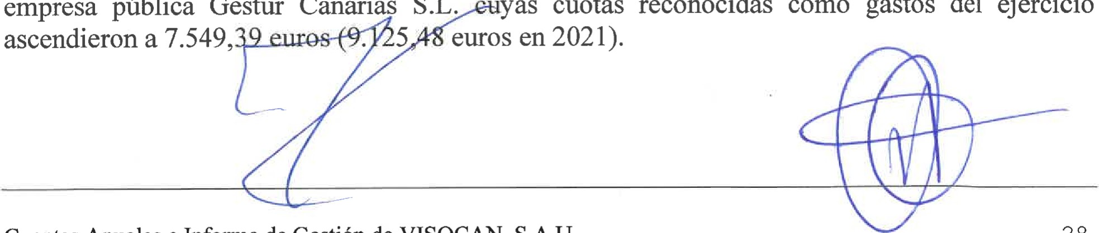as cuotas reconocidas como gastos del ejercicio VISOCAN ha celebrado varios contratos con promotoras de cesión de viviendas para su explotación en arrendamiento. Los contratos corresponden a la cesión de 40 viviendas en Las Chafiras con la promotora Comercial Guzmán S.L. (desde 2019 por 7 años), 109 viviendas en Icod de los Vinos con Inversiones Carmiteide S.L. (desde 2019 por 20 años) y con Building Center Caixabank (2020 por 5 años).
pública
Gestur
Canarias
S.L.
empresa
En el siguiente cuadro resumen se detallan los pagos anuales que debe hacer la Sociedad por contratos de arrendamientos no revocables:
Pa os futuros | 31•12•2022 | 31.12.2021
< I año | 612.600,00 | 554.580,00
Entre 1 5 años | 2.749.560,00 | 2.772.900,00
más de 5 años | 612.600,00 | 300.840,00
 | 3.974.760,00 | 3.628.320,00

Los contratos establecen una duración determinada, a excepción del contrato con Gestur Tenerife, S.L.
En ningún caso podrá la Sociedad subarrendar los elementos objeto del contrato. No existen cuotas contingentes de arrendamiento contabilizadas como gastos del ejercicio.
El importe de las fianzas constituidas por arrendamiento de inmuebles asciende a 6.652,28 euros (6.652,28 euros en 2021). La totalidad de estas fianzas corresponde a los locales mencionados y se han clasificado en el activo no corriente del balance, al no preverse su devolución en el próximo ejercicio.
NOTA 9. INSTRUMENTOS FINANCIEROS.
9.1.1. Consideraciones generales:
Los instrumentos financieros que posee la empresa al cierre del ejercicio salvo tesorería e inversiones en empresas del grupo o asociadas se recogen en los siguientes epígrafes del Balance:
Activos Financieros | Saldo 31.12.22 | Saldo 31.12.21
- Activos financieros a coste amortizado a l/p:  Créditos de em resas del | 76.840,00 | 76.840,00
Activos financieros a coste: - Instrumentos de atrimonio | 311.140,20 | 311.140,20
- Activos financieros a coste amortizado a l/p:  Otros activos financieros L/P | 6.652,28 | 6.652,28
- Activos financieros a coste amortizado a c/p:  Deudores comerciales otras cuentas a cobrar | 7.476.161,46 | 9.905.221,85
- Activos financieros a coste amortizado a c  Inversiones financieras a corto lazo | 54.725,80 | 516,00
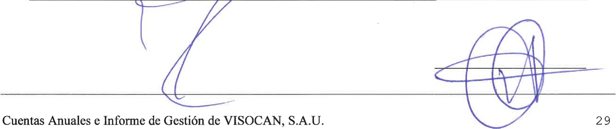
Pasivos Financieros | Saldo 31.12.22 | Saldo 31.12.21
- Pasivo financieros a coste amortizado a l/p:  Deudas a lar o lazo con entidades de crédito | 51.345.470,99 | 56.890.050,43
- Pasivo financieros a coste amortizado a l/p:  Otros asivos financieros | 546.792,74 | 527.368,13
- Pasivo financieros a coste amortizado a l/p: Deudas con em resas del asociadas a L/P | 32.471.232,41 | 41.471.232,41
- Pasivo financieros a coste amortizado a c/p:  Deudas a corto lazo con entidades de crédito | 4.072.440,95 | 5.181.459,99
- Pasivo financieros a coste amortizado a c/p:  Otros asivos financieros | 52.648.158,97 | 43.595.992,68
- Pasivo financieros a coste amortizado a c/p: Deudas con em resas del o asociadas a c/ | 9.119.751,58 | 104.473,17
- Pasivo financieros a coste amortizado a c/p: Acreedores comerciales otras cuentas a a ar | 2.353.186,88 | 3.315.376,14
De acuerdo con la respuesta publicada por el ICAC a una consulta sobre calificación de los saldos como instrumentos financieros, los créditos y débitos que la Sociedad mantiene con las administraciones públicas por operaciones no comerciales, no se reflejan en este apartado.
En el epígrafe de "Otros pasivos financieros" se incluye 52.477.511,99 euros de deudas transformables en subvenciones, entre las que destacan 7.657.661 ,86 euros como parte pendiente de ejecutar a 31.12.2022 de una subvención por importe inicial de 11.631.260 euros destinada a la adquisición de 180 viviendas situadas en diferentes municipios de la Comunidad Autónoma durante el período 2019-2022 dentro del programa marco "Canarias x familias +vivienda". Estas unidades habitacionales serán destinadas al alquiler para los colectivos más vulnerables. Adicionalmente, se incluye dentro de este mismo epígrafe 49.646,98 euros en concepto de "Fianzas recibidas a corto plazo" y 121.000,00 euros en concepto de "Proveedores de inmovilizado a corto plazo".

La aportación se encuentra contabilizada como "Deudas transformables en subvenciones". Una vez se haya materializado la adquisición de las viviendas, se traspasará a la cuenta de "Subvenciones de capital" el importe total de la adquisición de éstas. Durante el ejercicio 2022 se realizó la compraventa de 11 viviendas en San Juan de la Rambla (Tenerife), 11 en Los Realejos (Tenerife), y 1 vivienda en la Aldea (Gran Canaria), siendo el importe traspasado a subvenciones de 1.662.006,73 euros que incluye el pasivo por impuesto diferido del 25%.
Dentro de esta partida también se incluye una subvención de 35.000.000,00 euros, sobre la cual, durante el ejercicio 2022, se han adquirido IO viviendas en La Palma (Los Llanos y Tazacorte), siendo el importe traspasado a subvenciones de 899.504,97 euros que incluye el pasivo por impuesto diferido del 25%.
Por último, durante el ejercicio 2022, la Sociedad se ha registrado una subvención concedida por el Gobierno de Canarias que asciende a un importe global de 16.186.894,83 euros, destinado a incrementar el número de viviendas pr tegidas de promoción privada en régimen de 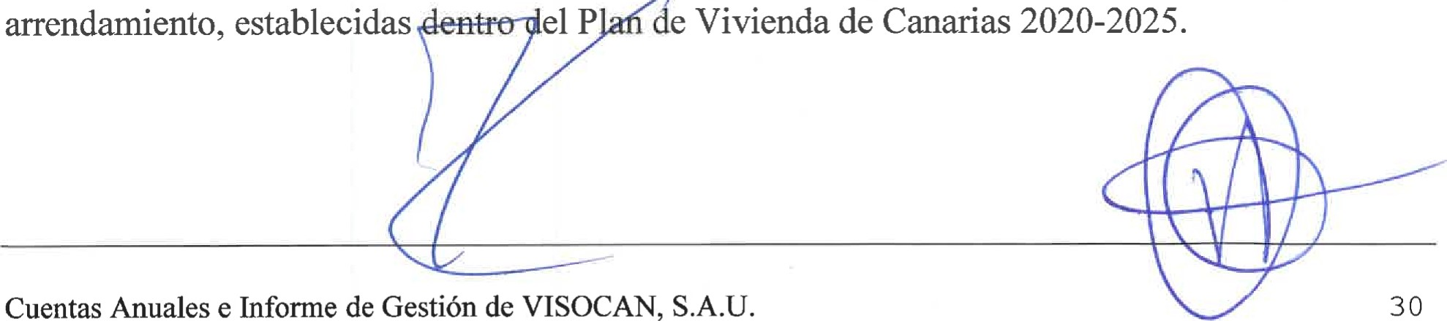arrendamiento, establecidas
9.1.2 Inversiones financieras valoradas a coste
VISOCAN tiene inversiones financieras a L/P en las empresas del grupo (participadas por la CAC) en Gestur Canarias S.A. y Gestur Las Palmas, S.A.
- Gestur Canarias: VISOCAN posee el 4.44% de sus acciones. El capital social de esta Sociedad está formado por 1.801 acciones con un nominal de 3.005 euros.
El valor contable de esta participación tiene un importe de 274.479,47 euros y en el siguiente cuadro-resumen se recoge la valoración de la participación a 31.12.2022
Valor contable | ,4 participación | Patrimonio Neto a  31.12.2022 | 
274.479,47 | 4,44 | 38.095.615,49 | 1.691.445,33
- Gestur Las Palmas: VISOCAN posee una inversión del 1.13% del capital social de Gestur Las Palmas por importe de 36.060,73 euros. Dicha Sociedad se encuentra actualmente en proceso de liquidación.

9.2 Información sobre la relevancia de los instrumentos financieros en la situación financiera y los resultados de la empresa:
9.2.1. Información relacionada con el Balance.
ACTIVOS FINANCIEROS
(Salvo tesorería e inversiones en patrimonio de empresas del grupo, multigrupo y asociadas)
 | INSTRUMENTOS FINANCIEROS A LARGO PLAZO
CLASES | DISTRUMENTOS DE  PATRIMONIO |  | VALORES  REPRESENT.  DE DEUDAS |  | CREDITOS, DERIVADOS  Y OTROS |  | TOTAL A L/P
CATEGORÍAS | 2022 | 2021 | 2022 | 2021 | 2022 | 2021 | 2022 | 2021
Activos financieros a coste amortizado |  |  |  |  | 83.492,28 | 83.492,28 | 83.492,28 | 83.492,28
Activos financieros a coste | 311.140,20 | 311.140,20 |  |  |  |  | 311.140,20 | 311.140,20
TOTAL | 311.140,20 | 311.140,20 | 0,00 | 0,00 | 83.492,28 | 83.492,28 | 394.632,48 | 394.632,48
FINANCIEROS A CORTO PLAZO
CLASES | INSTRUMENTOS  DE  PATRIMONIO |  | VALORES  REPRESENT.  DE DEUDAS |  | CREDITOS, DERIVADOS Y OTROS |  |  | TOTAL A CIP
CATEGORÍAS | 2022 | 2021 | 2022 | 2021 | 2022 | 2021 |  | 2022 |  |  |  | 2021
Activos financieros a coste amortizado |  |  |  |  | 7.530.937,26 | 9.905.737,85 |  | 7.530.937,26 |  |  |  | 9.905.737,85
TOTAL |  |  |  |  | 7.530.937,26 | 9.905.737,85 |  | 7530.937,26 |  |  |  | 9.905.737,85
 |  |  |  |  |  |  |  |  |  |  | 
 |  |  |  |  |  |  |  |  |  |  | 31
Cuentas Anuales e Informe de Ges |  |  |  | n de VISOCAN, S.A.U.
PASIVOS FF{ANCIEROS
 | INSTRUMENTOS FINANCIEROS A LARGO PLAZO
CLASES | DEUDAS CON ENTIDADES  DE CRÉDITO |  |  |  | OBLIGACIONES Y  OTROS VAL. NEGOC. |  |  |  |  | DERIVADOS V OTROS |  |  |  | TOTAL A L/P
CATEGORÍAS | 2022 |  | 2021 |  | 2022 |  |  | 2021 |  | 2022 |  | 2021 |  | 2022 | 2021
Pasivos financieros a coste amortizado | 51.345.470,99 |  | 56.890.050,43 |  |  |  |  |  |  | 33.018.025,15 |  | 41.998.600,54 |  | 84.363.496,14 | 98.888.650,97
TOTAL | 51.345.470,99 |  | 56.890.050,43 |  |  |  |  |  |  | 33.018.025,15 |  | 41.998.60054 |  | 84.363.496,14 | 98.888.650,97
 |  |  |  |  |  | INSTRUMENTOS FINANCIEROS A CORTO PLAZO
CLASES |  | DEUDAS CON ENTIDADES DE CRÉDITO |  |  |  | OBLIGACIONES Y OTROS VAL. NEGOC. |  |  | DERIVADOS Y OTROS |  |  |  | TOTAL, A C/P
CATEGORÍAS |  | 2022 |  | 2021 |  | 2022 | 2021 |  | 2022 |  | 2021 |  | 2022 |  |  | 2021
Pasivos financieros a coste amortizado |  | 4.072.440,95 |  | 5.181.459,99 |  |  |  |  | 64.121.097,43 |  | 47.015.841,99 |  | 68.193.538,38 |  |  | 52.197.301,98
TOTAL |  | 4.072.440,95 |  | 5.181.459,99 |  |  |  |  | 64.121.097,43 |  | 47.015.841,99 |  | 68.193.538,38 |  |  | 52.197.301,98

Dentro de los Pasivos Financieros, se incluyen préstamos hipotecarios para adquisición de Inversiones Inmobiliarias (viviendas en alquiler; no subrogables) o cubrir desfases por cobros o existencias (préstamos subrogables). Los vencimientos de la deuda financiera con entidades de créditos a 31 de diciembre de 2022 se muestran a continuación:
Años | Préstamo  Hi otecarios
Año | lm orte
2023  2024  2025  2026  2027  Resto | 4.072.440,95  4.164.328,45  4.258.960.14  4.356.439,87  4.456.875,95  34.108.865,88
Total | 55.417.911,24
Los préstamos hipotecarios no subrogables financian a los activos registrados en Inversiones Inmobiliarias calificados como VPO de arrendamiento. Las anualidades anteriores además incluyen la amortización de un préstamo sin garantía hipotecaria, y tres préstamos, procedentes de la "prestamización" de pólizas de crédito, que tienen garantía hipotecaria; todos firmados en ejercicios anteriores.
En el caso de los préstamos para promociones en venta, una vez se formalizan las escrituras de compraventa de las viviendas, generalmente antes de la finalización del período de carencia, la empresa subroga los préstamos a cada uno de los compradores. Estos préstamos financian promociones, que, manteniendo su calificación para venta, han sido puestas en alquiler
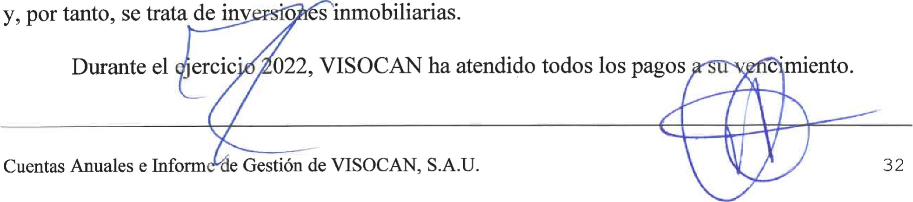
VISOCAN también mantiene deuda con su único accionista, la Comunidad Autónoma de Canarias.
Durante los ejercicios 2022 y 2021, la cuota de amortización es cero como consecuencia de la reestructuración del préstamo que se realizó en el ejercicio 2020 que se traduce en una carencia para el período 2020-2022, con el objetivo de destinar los recursos a la financiación del Plan de Rehabilitación mencionado en otros puntos de la Memoria. Con ello, al cierre del ejercicio posee una deuda pendiente de 41.471.231 ,77 euros con los vencimientos que se detallan a continuación:
Año | 2023 | 2024 | 2025 | 2026 | 2027 | Total
Amortización | 9.000.000,00 | 9.000.000,00 | 8.500.000,00 | 10.000.000,00 | 4.971.231,77 | 41.471.231,77
En el epígrafe de "deudas con empresas del grupo y asociadas a corto plazo" se incluye un importe de 1 19.752,22 euros, que se corresponden con intereses devengados y no vencidos.
9.2.2 Información relacionada con la Cuenta de Pérdidas y Ganancias.
El importe de ingresos financieros del ejercicio asciende a 60.388,15 euros (31.707,92 euros en 2021).
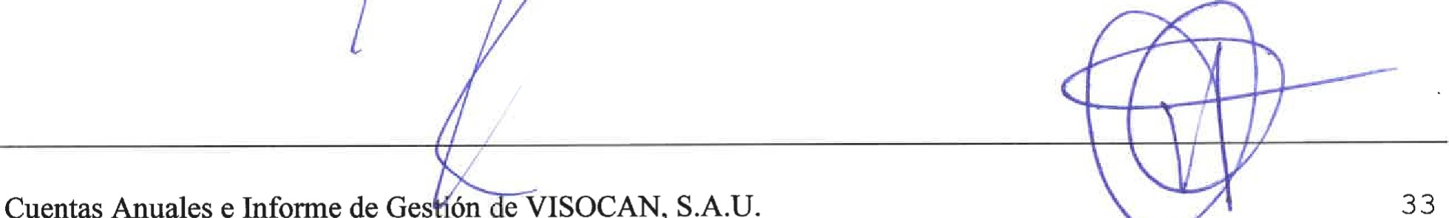

Los gastos financieros se concretan principalmente en los procedentes de las pólizas, préstamos y contratos de financiación recibidos, cuyo importe total ascendió a 1.592.917,26 euros en el ejercicio 2022 y a 1.804.676,20 euros en el 2021.
e
9.2.3 Resultados de operaciones comerciales
En el siguiente cuadro resumen se recoge la variación del deterioro de los créditos de los inquilinos:
E 'ercicio actual | Saldo  01.01.2022 |  | Bajas | Traspasos | Saldo  31.12.2022
Provisión morosos | 11.678.038,18 | 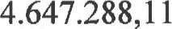 | 2.098.370,25 |  | 14.226.956,04
E 'ercicio actual | Saldo  01.01.2021 | Altas | Bajas | Traspasos | Saldo  31.12.2021
Provisión morosos | 10.533.649,70 | 1.144.388,48 |  |  | 11.678.038,18
El importe total de acuerdos de deuda morosa firmados y vigentes, pendientes asciende a 1.245.961,15 euros (1.155.140,73 euros en 2021), de los cuales 908.781,72 euros corresponden a acuerdos con vencimientos a largo plaz mientras que 337.179,43 euros corresponden a acuerdos con vencimie tos a C/P al e del ejercicio 2022 (709.510,66 euros a largo plazo y 445.630,07 euros a cort lazo del ejercicio 2021).
La dotación global del deterioro de la morosidad se valora en 2 tramos; un tramo integrado por la totalidad de los recibos devueltos al cierre del ejercicio sin acuerdo de deuda, 14.226.956,04 euros y otro tramo compuesto por los recibos integrados en acuerdos de. deuda vigentes al cierre del ejercicio, 1.245.961,15euros.
Durante el presente ejercicio, el importe por morosidad correspondiente a recibos devueltos del ejercicio asciende a 3.237.952,15 euros (1.144.388,48 euros en 2021). Asimismo, la Sociedad ha procedido a registrar un deterioro por las ayudas facturadas mensualmente y pendientes de certificar por el ICAVI de las cuales no se han obtenido Resoluciones firmes de ayudas por importe de 4.094.947,47 (778.765,53 euros en 2021). El importe restante del epígrafe de la cuenta de pérdidas y ganancias "Pérdidas, deterioro y variación de provisiones por operaciones comerciales" que asciende a 1.019.966,74 euros (4.176.656,82 euros en 2021), se corresponde con el deterioro de operaciones comerciales que, durante el ejercicio 2021, VISOCAN ha considerado como dudoso cobro, al cambiar la estimación sobre la cobrabilidad de las ayudas facturadas mensualmente y pendientes de certificar por el ICAVI de las cuales no se han obtenido Resoluciones firmes anteriores al ejercicio 2021 así como el deterioro de los créditos firmados con inquilinos por importe de 994.991 ,04 euros.

Asimismo, el importe de las rentas de los inquilinos que asume el ICAVI se registra en el epígrafe "Clientes con empresas del grupo y asociadas a corto plazo".
Por último, la sociedad ha procedido a reconocerse reversión de deterioro por saldos de dudoso cobro recuperados de los inquilinos por importe de 103.794,37 euros.
9.2.4 Otra información.
- Contabilidad de coberturas.
VISOCAN no tiene operaciones de cobertura vigentes a 31 de diciembre de 2022
- Empresas del grupo, multigrupo y asociadas.
Tal como se indica en la Nota 1 de la Memoria, la Sociedad no forma grupo con las empresas de las que es titular la Comunidad Autónoma de Canarias, en dos de las cuales VISOCAN posee una participación minoritaria (inferior al 5%) cuya información se ha descrito en la nota 9.1.2.
- Otro tipo de información:
• Al 31 de diciembre de 2022 no se han contraído compromisos en firme para la compra de activos financieros.

9.2.5 Gestión del riesgo
Riesgo de crédito
El riesgo de crédito se manifiesta principalmente en los créditos concedidos a clientes y deudores por alquileres.
La partida de "Clientes, empresas del grupo y asociadas" recoge las cantidades pendientes de cobro, de ayudas a los inquilinos correspondientes al cuarto trimestre de 2022, que debe abonar el Instituto Canario de la Vivienda y que son concedidas, directamente, a los inquilinos realizando éstos una cesión de cobro a VISOCAN. Por ello, no representan un riesgo, directo, de cobro para la Sociedad.
Durante los últimos años se ha ido produciendo un incremento en la morosidad, derivado de la crisis económica. A ello ha contribuido una disminución de la presión para el cobro de rentas de estos inquilinos (principalmente los que disfrutan de viviendas con alquiler subvencionado), ya que son considerados un sector débil y sensible dentro de la Sociedad.
No obstante, los Administradores de la Sociedad siguen trabajando en medidas que mejoren dicha gestión de la morosidad.

Riesgo de liquidez:
La situación de Activos y Pasivos corrientes a 31 de diciembre de los ejercicios 2022 y 2021 es la siguiente:
 | EJERCICIO  2022 | EJERCICIO  2021 |  | EJERCICIO  2022 | EJERCICIO  2021
Existencias | 23.658.327,52 | 26.999.136,87 | Provisiones | 95.124,66 | 283.545,72
Deudores | 9.160.498,96 | 12.302.963,99 | Deudas a C/P | 56.528.623,06 | 48.777.452,67
Inversiones financ. C/P | 54.725,80 | 516,00 | Deudas Em . Del ru o C/P | 9.311.728,44 | 104.476,17
Efectivo | 58.874.712,48 | 54.749.475,77 | Acreedores eriodificaciones | 2.497.934,81 | 3.422.974,31
Total Ac. Corriente | 91.748.264,76 | 94.052.092,63 | Total P. Corriente | 68.433.410,97 | 52.588.448,87  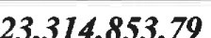
 |  |  | FONDO DE MANIOBRA 2021
El fondo de maniobra disminuye con respecto al ejercicio 2021, empeorando así la capacidad de la Sociedad para hacer frente a sus obligaciones en el corto plazo, derivadas de las aportaciones dinerarias recibidas, pendientes de ejecutar. No obstante, este es positivo y bastante elevado con respecto a sus pasivos a corto plazo, por Io que no se estima que la misma afronte problemas para el cumplimiento de sus o Riesgo de mercado
- Riesgo de tipo de cambio:
No existen transacciones en moneda extranjera. Todas las transacciones de la Sociedad son realizadas en euros.
NOTA 10. FONDOS PROPIOS
En el mes de febrero de 2019 el accionista único de la Sociedad, la Comunidad Autónoma de Canarias, realizó una emisión de 681 nuevas acciones con un nominal de 3.000,00 euros cada una, lo que supuso un incremento del Capital Social de 2.043.000,00 euros, situándose éste en 13.044.000,00 euros con un número total de acciones de 4.348.
La emisión se realizó con una prima por acción de 37.179,40 euros, lo que supone una Prima de Emisión de 23.956.994,34 euros.

A continuación, se detallan el total de la prima de emisión y las reservas de la Sociedad al cierre del ejercicio 2022.
Reservas | 2022 | 2021
Prima de emisión  Voluntarias | 23.956.994,34  99.464.061,53 | 23.956.994,34  98.448.809,17
Total | 123.421.055,87 | 122.405.803,51
NOTA 11. EXISTENCIAS.
Al cierre del 2022 VISOCAN no ha iniciado la construcción de nuevas promociones ni mantiene promociones en curso de ejercicios anteriores. En el siguiente cuadro se detallan las existencias los deterioros contabilizados en 2022:
Existencias | Saldo 01.01.2022 | Altas Bajas | Traspasos | Saldo  31.12.2022
Terrenos y solares  Deterioros Terrenos y solares | 23.928.380,20  -4.184.310,77 | -2.359.872,37 2.186.704,79 |  | 23.928.380,20  -4.357.478,35
Obras en curso | 6.038.148,86 | - -2.771.530,86 |  | 3.266.618,00
Edificios construidos | 1.506.938,08 | -28.280,93 | -331.079,31 | 1.147.577,84
Deterioros Edificios construidos | -290.019,50 | 94.505,12 | 58.054,45 | -326.770,17
Total | 26.999.136,87 |  |  | 23.658.327,52
Una vez se ha ejecutado la sentencia definitiva del Juzgado Contencioso Administrativo bajo el número 9/2020en el Procedimiento Ordinario de Origen.n0231/2015 contra el Ayuntamiento de Arona por incumplimiento de un Convenio de Colaboración suscrito con dicha Corporación Local con fecha 23 de octubre de 2006, se procede a dar de baja la promoción de 35 La Camella por importe en egándola al Ayuntamiento de Arona, cancelando el préstamo vinculado a I promo • n generando una pérdida para VISOCAN porte de
94.642,14 euros y se c cela I arte correspondiente a la subvención asoci
por 144.562,00 euros en relación al pasivo por impuesto diferido y 433.688,00 euros por la subvención oficial de capital contra la cuenta de pérdidas y ganancias.
En este epígrafe se sitúan también otras promociones que al cierre del ejercicio no se encuentran en ejecución por distintos motivos.
En el ejercicio 2022 se realiza, mediante el encargo de tasaciones, nuevas valoraciones de los solares. Estas actualizaciones dan lugar a la modificación de los deterioros contabilizados por importe de total acumulado a cierre del ejercicio 2022 por 4.648.249,00 euros. Asimismo, hay que considerar que existen determinadas existencias que tienen subvenciones de capital pendiente de imputar a resultados.
En el ejercicio se realiza el traspaso desde existencias a inversiones inmobiliaras, 16 garajes pertenecientes a la promoción de 59 El Portezuelo que tenían contratos de arrendamiento por importe de 359.360,24. En paralelo, se contabiliza un deterioro de los restantes garajes en existencias por importe de 94.805,12 euros.

Asimsimo, el deterioro acumulado a 31 de diciembre de 2022 de terrenos, solares y productos terminados se muestra a continuación:
Solares | Deterioro a 31.12.2022
Casas nuevas elde | 284.987,75
El Tablero Mas alomas | 1.554.904,31
Gavisa 2.111 | 36.583,42
Gavisa E.104 | 46.892,04
50 El Paso | 71.684,88
Sobradillo 036 | 14.862,85
Puerto El Rosario | 43.696,12
Los Sauces | 138.443,64
Casablanca 111 | 304.120,02
Gavisa E:2.77 | 9.187,19
Los Geranios | 1.852.109,93
Deterioro ara •es v trasteros | 326.776,37
Total | 4.684.248,52
La Sociedad no ha capitalizado gastos financieros durante los ejercicios 2022 y 2021.
El importe de la reversión de los deterioros ascendió a 2.244.759,24 euros.
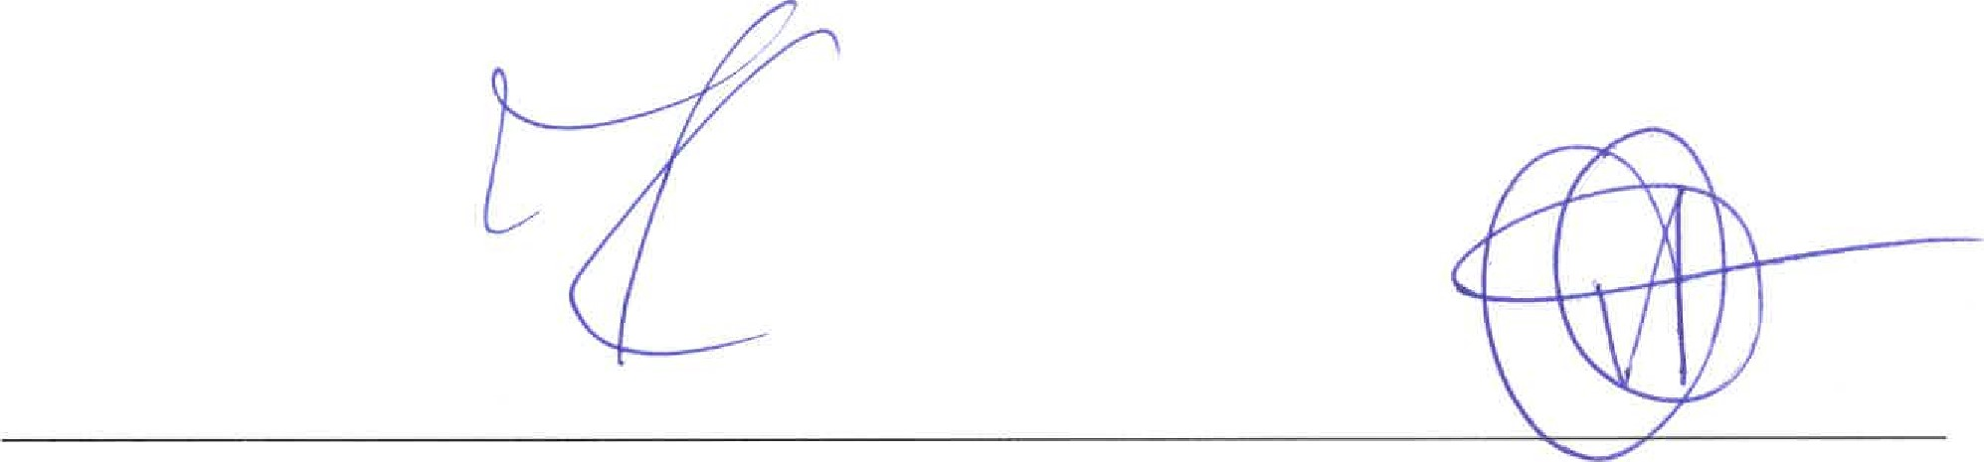
NOTA 12. SITUACIÓN FISCAL.

CONCILIACIÓN DEL IIVPORTE NETO DE INGRESOS Y GASTOS DEL EJERCICIO

CON LA BASE INIPONIBLE DEL INTUESTO SOBRE BENEFICIOS 2022
 |  | Cuenta de Pérdidas y Ganancias |  |  | Ingresos y gastos directamente im utados al Patrimonio Neto
Saldo de in resos | astos del e•ercicio 2022 | 4.428.399,42
 |  | Aumentos | Disminuc. | Efecto neto | Aumento s | Disminuc | Efecto neto
Impuesto sobre Sociedades |  | 1.085.700,0 9 |  | 1.085.700,09
Diferencias ermanentes:
Deterioro/reversión de inversiones inmob. |  | 1.419.284,5  1 | 6.320.221,43 | 4.900.936,92
Provisión morosos no deducible |  | 6.109.905,2  5 | - | 6.109.905,25
Otros astos |  | 450,60 |  | 450,60
Gastos Patrimonio Neto |  |  |  |  | 1.933,32 |  | 1.933,32
Provisiones or liti ios /o reclamaciones |  | 600.000,00 |  | 600.000,00
Reserva de Ca italización |  |  | -46.612,20 | -46.612,20
Diferencias tem orarias:
-Dotación morosos |  | 1.338.821,1  1 | 1.646.311.66 | -307.490,55
- Dif. Amortización fiscal-contable |  | 685,06 | -636,40 | 48,66
- Reversión 30% amortizaciones 2013.2014 |  |  | -333.080,87 | -333.080,87
Total |  | 6.636.383,48 |  |  | 1.933,32
Base im onible resultado fiscal |  | 6.638.316 80
CONCILIACIÓN DEL INIPORTE NETO DE INGRESOS Y GASTOS DEL EJERCICIO coN LA BASE INIPONIBLE DEL IPAPUESTO SOBRE BENEFICIOS 2021
 | Cuenta de Pérdidas y Ganancias |  |  | Ingresos y gastos directamente imputados al Patrimonio Neto
Saldo de ingresos y gastos del ejercicio 2021 | 1.145.176,14
 | Aumentos | Disminuc. | Efecto neto | Aumentos | Disminuc. | Efecto neto
Impuesto sobre Sociedades |  | (608.118,59) | (608.118,59)
Diferencias permanentes: | 7.001.672,26 | (2.332.233,26) | 4.669.439,00 | 749.445,16 |  | 749.445,16
Deterioro/reversión de inversiones inmob. | 4.247.081,18 | (2.032.419,75) | 2.214.661,43
Provisión morosos no deducible | 2.720.792,72 |  | 2.720.792,72
Otros gastos | 33.798,36 |  | 33.798,36
Gastos Patrimonio Neto |  |  | - | 749.445,16 |  | 749.445,16
Reserva de Capitalización |  | (299.813,51) | (299.813,51)
Diferencias temporarias: | 1.647.030,47 | (1.978.697,76) | -331.667,29
-Dotación morosos | 1.646.311,66 | (1.644.906,32) | 1.405,34
-Reversión 30% amortizaciones 2013.2014 |  | (333.080,87) | (333.080,87)
-Dif. Amortización fiscal-contable | 718,81 | (710,57) | 8,24
Total | 4.874.829,26 |  |  | 749.445,16
Base imponible (resultado fiscal) | 5.624.274,42

Desglose del gasto/ingreso por impuesto sobre beneficios del ejercicio:
 |  |  | Vercicio 2022 | E •ercicio 2021
Cuota ínte ra 25 % |  |  | 1.659.579,20 | 1.406.068,61
Bonificaciones:
Bonificación ré imen es ecial de arrendamiento |  |  | -84.357,98 | -414.380,06
Deducción or inversiones DIC |  |  | -1.575.221,22 | -991.688,55
lm uesto deven ado/cuota lí uida |  |  |  | 0,00
Retenciones a os a cuenta |  |  | -985.229,54 | -1.698.634, 18
lm uesto a a ar o devolver |  |  | -985.229,54 | -1.698.634,18
 | lm uesto Corriente
 | lm uesto Diferido: |  | 1.085.700,09 |  | -608.118,59
 | Total lm uesto sobre benef. en cuenta de das. | an. | 1.085.700,09 |  | -608.118,59
12.1. Detalle de la deducción por Inversiones en Canarias
La Ley establece para los activos fijos que generan la deducción el requisito de permanencia de cinco años, o bien la vida útil del elemento cuando sea menos, desde la puesta en funcionamiento.

Las altas de inmovilizado del ejercicio 2022 han generado el siguiente importe de Deducción por Inversiones en Canarias por Activos Fijos Nuevos:
Bien afecto | Coste de Adquisición % Deducción |  | Deducción Año adquisición
Equipos informáticos  Mobiliarios  Otras instalaciones  Construcción - inversiones inmobiliarias | 43.043,47  25.429,54  222.224,54  2.307.909,70 | 25%  25%  25%  25% | 10.760,87 2022  6.357,39 2022  55.556,13 2022  576.977,43 2021
Total | 2.598.607,25 |  | 649.651,82
En la liquidación del Impuesto de Sociedades de 2022 se han aplicado las siguientes deducciones:
Concepto  Activos fijos nuevos 2012*  Activos fijos nuevos 2021  Activos fijos nuevos 2022 | Total ejer3Ant.  Deducc pte y ejerc.  Ac. Ded. Generadas  1.623.565,78  809.191,17  649.651,82 | Total aplicada a esta liquidación  787.610,61  315.044,24  472.566,37 | Pendiente de aplicación  835.955,17  494.146,93  177.085,45 | Año límite  2027  2036  2037
Total | 3.082.408,77 | 1.575.221,22 | 1.507.187,55
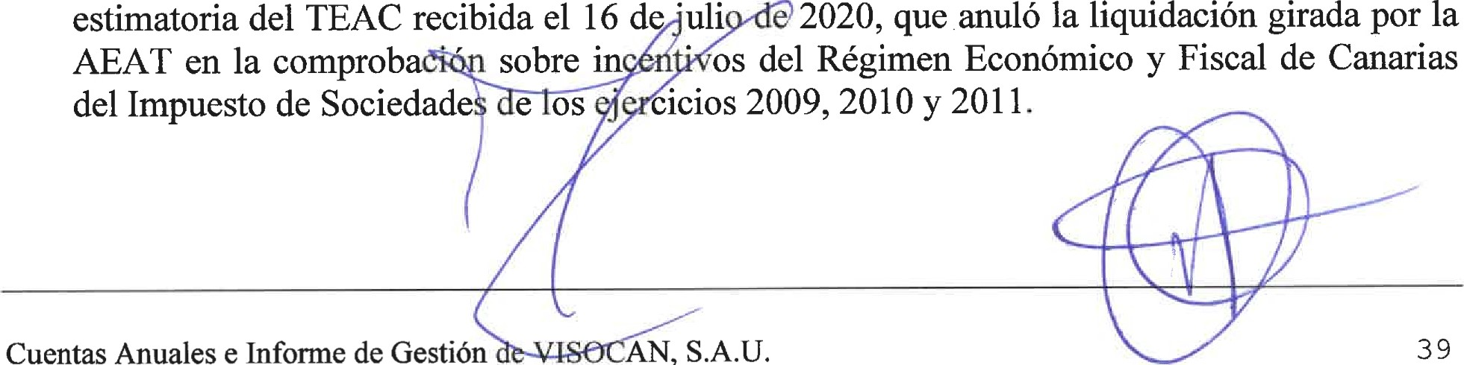
2020 la Sociedad se reconoció una deducción por inversiones en Canarias en el ejercicio 2010, como consecuencia de la resolución 2020, que anuló la liquidación girada por la os del Régimen Económico y Fiscal de Canarias
*En
el
ejercicio
en
activos
fijos,
con
origen
Dada la anulación de la liquidación resultante de la referida regularización administrativa, en fecha 6 de julio de 2021 se presentó Solicitud de rectificación de las declaraciones del Impuesto sobre Sociedades correspondiente a los ejercicios 2012, 2013 y 2014, en la que se solicitó la modificación de los importes de DIC pendientes que corresponderían en ejecución de la resolución del TEAC, sin que a la fecha de la presente se tenga conocimiento de la contestación a la referida solicitud.
Las deducciones por inversiones en Canarias, generadas y no aplicadas por insuficiencia de cuota en el ejercicio, pueden aplicarse en los 15 años siguientes y sucesivos al de su generación.
La Ley establece para los activos fijos que generan la Deducción el Requisito de Permanencia de cinco años, o bien la vida útil del elemento cuando sea menor, desde su puesta en funcionamiento.
12.2.- Detalle Deducción Dispgsición transitoria 370 Ley 27/2014.
Descri ción | Ded. Generada | Ded. A licada | Ded. Pendiente
Deducción DT 370 Le 27/2014 2019 | 04 |  | 16.654,04

Los contribuyentes que tributen al tipo de gravamen previsto en el apartado 1 del artículo 29 de esta Ley y les haya resultado de aplicación la limitación a las amortizaciones establecida en el artículo 7 de la Ley 16/2012, de 27 de diciembre, por la que se adoptan diversas medidas tributarias dirigidas a la consolidación de las finanzas públicas y al impulso de la actividad económica, tendrán derecho a una deducción en la cuota íntegra del 5 por ciento de las cantidades que integren en la base imponible del período impositivo de acuerdo con el párrafo tercero del citado artículo, derivadas de las amortizaciones no deducidas en los períodos impositivos que se hayan iniciado en 2013 y 2014.
Esta deducción será del 2% en los períodos impositivos que se inicien en 2015.
Las deducciones previstas en la presente disposición se aplicarán con posterioridad a las demás deducciones y bonificaciones que resulten de aplicación por este impuesto.
Las cantidades no deducidas por insuficiencia de cuota íntegra podrán deducirse en los períodos impositivos posteriores.
La Sociedad solicitó en 2013 acogerse al régimen fiscal de arrendamiento que conlleva una bonificación fiscal del 85% en la cuota generada por la actividad de arrendamiento.
Derivado de lo anterior, la Sociedad soporta un tipo impositivo efectivo del impuesto de Sociedades muy inferior al tipo impositivo general del 25%.

En el siguiente cuadro se recogen los movimientos de las deducciones y bonificaciones pendientes durante el ejercicio 2022:
Activos por impuestos diferidos | Saldo 01.01.2022 | Altas | Bajas | Saldo 31.12.2022
Dchos por diferencias de amortización | 746,95 | 171,27 | -159,10 | 759, 12
HP dif. Temporarias por morosos no deduc. | 205.613,29 | 334.705,28 | -411.577,92 | 128.740,65
Dchos por deduc. Y bonif. Ptes de aplicar | 2.722.740,79 |  | -925.569,40 | 1.797.171,39
Deduc. Por amortizaciones no aplicadas | 166.540,43 |  | -83.270,22 | 83.270,21
Total | 3.095.641,46 | 334.876,55 | -1.420.576,64 | 2.009.941,37
La Ley establece para los activos fijos que generan la Deducción el Requisito de Permanencia de cinco años, o bien la vida útil del elemento cuando sea menor, desde su puesta en funcionamiento.
De acuerdo con la norma de Registro y Valoración 1 Y, que, según el principio de prudencia, solo se reconocerán activos por impuestos diferidos en la medida que resulte probable que la empresa disponga de ganancias fiscales futuras que permitan la aplicación de estos activos.

El importe de los impuestos a pagar a las distintas jurisdicciones fiscales al cierre del ejercicio 2022 y 2021 tiene el siguiente detalle:
Concepto | Saldo 31.12.22 | Saldo 31.12.21
Hacienda Pública, deudora orlm uestos | 699.107,96 | 699.107,96
Activos or im uesto corriente | 985.229,54 | 1.698.634,18
Hacienda Pública Acreedora r IGIC
Hacienda Pública, Acreedor, Retenciones | 80.448,29 | 49.522,86
Se uridad Social Acreedora | 64.299,64 | 58.075,31
Concepto | Saldo 31.12.22 | Saldo 31.12.21
Pasivos por impuesto diferidos (generados por subvenciones) | 16.987.462,24 | 16.740.808,20
NOTA 13. INGRESOS Y GASTOS
- Importe neto de la cifra de negocios.
El importe neto de la cifra de negocios, por tipología, se muestra a continuación (en euros):
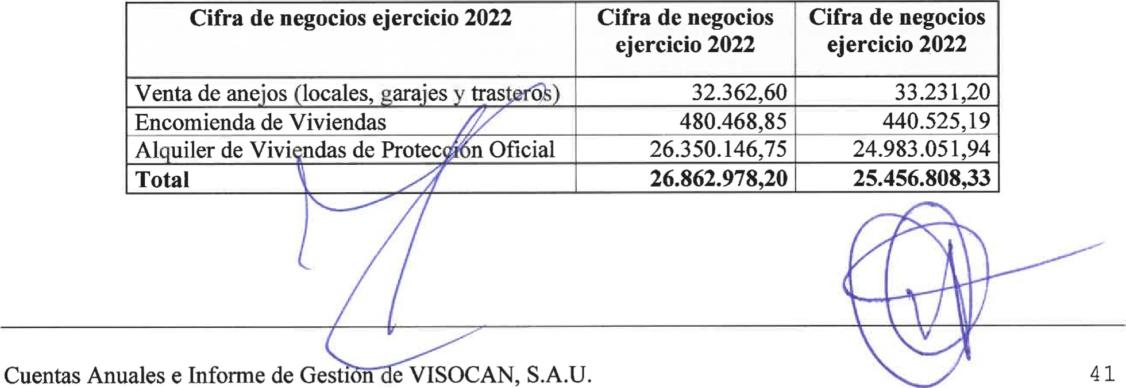
Durante el ejercicio 2022 y derivado de la erupción volcánica en la isla de La Palma, VISOCAN concede bonificaciones a los alquileres a los inquilinos afectados por la erupción y adjudicatarios de una vivienda de la sociedad.
También aplica bonificaciones a los inquilinos que cumplen las condiciones recogidas en el Convenio firmado con el Ayuntamiento de La Laguna para la promoción de 119 viviendas en San Matías (La Laguna).
En el siguiente cuadro resumen se recogen las bonificaciones e importes aplicados en 2022:
Bonificaciones | lm rte
Bonificaciones afectados eru ión La Palma | 278.559,01
Bonificaciones Convenio A o. La La na | 56.135,38
Total bonificaciones | 334.694,39
- La partida de "otros ingresos de explotación" por importe de 1.729.271,30 euros está compuesta, principalmente, por dos bloques:
  - subvenciones de explotación incorporadas a resultados del ejercicio que recoge, principalmente, las subsidiaciones aplicadas por las entidades financieras a las cuotas de préstamos en su venciomiento por importe de 1.443.560,28 euros.
  - Ingresos accesorios integrado por importe de 285.711 ,02 euros.

- En cuanto a los gastos es necesario destacar la partida de gastos en servicios exteriores con un importe global que asciende a 6.848.237,07 euros.
En el siguiente cuadro se detallan los diferentes gastos, e importes, incluidos dentro de esta partida:
Servicios exteriores | Importe
Arrendamientos y cánones  Reparación y conservación Ss. profesionales independientes  Seguros  Gastos varios | 613.695,33  4.710.590,86  507.790,90  191.311,79  824.848,19
Total | 6.848.237,07
La partida de Otros tributos ascienda a un importe de 1.776.280,21 euros (1.923.575,65 euros).
- El desglose de la partida de Cargas Sociales de la Cuenta de Pérdidas y Ganancias es el siguiente:
Concepto | Saldo  31.12.2022 | Saldo  31.12.2021
Se uridad Social Car o Em resa | 628.598 40 | 536.650,93
Retribuc. l/ d defin |  | 32.030,04
Otros Gast Sociales | 26.64,36 | 10.780,82
Sueldos Sa arios | 2.302.895,73 | 1.911.297,41
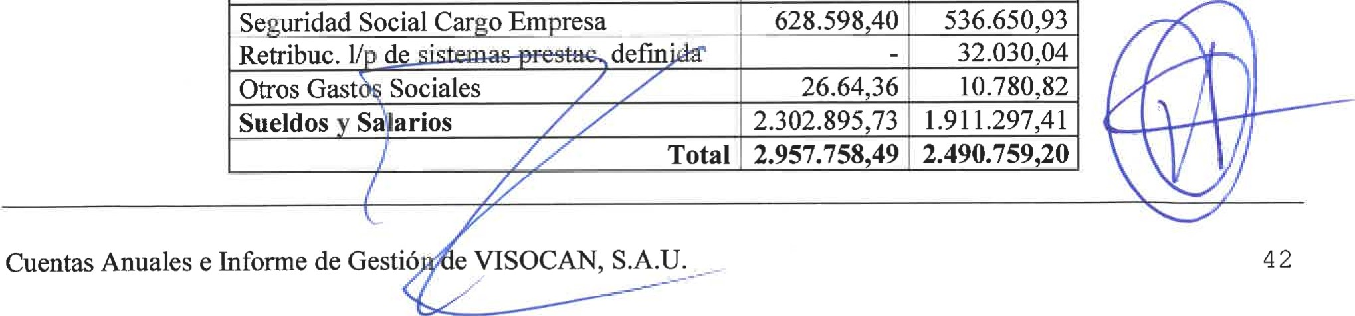 | 2.957.758,49 | 2.490.759,20
e S A U
- Los resultados originados fuera de la actividad normal de la empresa incluidos en la partida "Otros Resultados" que se detallan a continuación:
Concepto | Saldo  31.12.2022 | Saldo  31.12.2021
Gastos exce cionales | -704.389,35 | -105,70
In resos exce cionales | 123.417,64 | 24.815,64
Total | 580.971,71 | 24.709,94
Los ingresos excepcionales generados en el ejercicio 2022 se corresponden, principalmente, a las costas de un procedimiento judicial con sentencia favorable para la Sociedad. Por su parte, los gastos excepcionales se corresponden, principalmente, con la provisión por la demanda realizada por la Comunidad de Propietarios Residencial las Flores en el Portezuelo, por defectos y vicios constructivos existentes en los módulos III y IV del mencionado residencial por importe de 600.000 euros.
NOTA 14. PROVISIONES Y CONTINGENCIAS.

El análisis del movimiento de cada partida del balance durante el ejercicio es el siguiente:
EJERCICIO ACTUAL | Saldo  01.01.2022 | Altas | Bajas | Traspasos | Saldo  31.12.2022
Provisión para retribuciones al personal a | 283.545,72 | - | -119.883,18 | -68.537,88 | 95.124,66
Provisión or liti ios /o reclamaciones |  | 702.557,95 |  |  | 702.557,95
EJERCICIO ACTUAL | Saldo  01.01.2021 | Altas | Bajas | Traspasos | Saldo  31.12.2021
Provisión para retribuciones al personal a | 305.638,63 | 84.566,99 | -106.61,05 |  | 283.545,72
La reversión de la provisión se corresponde, por una parte, con la disminución, 35.316,64 euros, de las cantidades reclamadas, vía judicial, por los trabajadores. El objeto de las reclamaciones es diverso; reclamación de cantidades por categorías superiores por retribuciones salariales anteriores al ERE 2012, reclamación de superior categoría, por modificación de las condiciones laborales. Por otro, a la baja por el abono de los atrasos 2020 y 2021 abonados en el ejercicio, por 84.566,54 euros.
El traspaso corresponde a los importes de sentencias recurridas y cantidades consignadas en el Juzgado por importe de 68.537,88.
NOTA 15. INFORMACIÓN SOBRE MEDIO AMBIENTE Y DERECHOS DE EMISIÓN 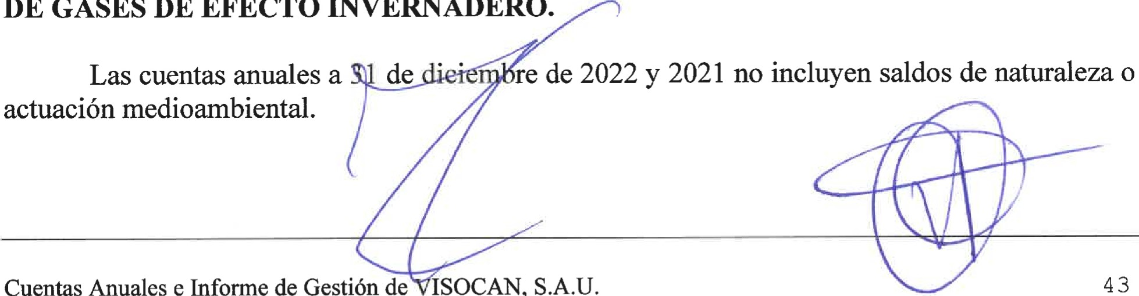DE GASES DE EFECTO INVERNADERO.
Debido a la actividad que realiza la Sociedad, los administradores consideran que las contingencias que en materia medioambiental pudieran producirse son mínimas.
NOTA 16. SUBVENCIONES, DONACIONES Y LEGADOS.
El importe y características de las subvenciones, donaciones y legados recibidos que aparecen en el Balance, así como los imputados en la Cuenta de Pérdidas y Ganancias se desglosan en el siguiente cuadro:
TIPO | Órgano Concedente | Saldo a  21.12.2021 | Altas | Bajas | Saldo a  21.12.2022
Sub. viviendas en Alquiler | Ministerio de Fomento | 29.478.942,39 | 1.425.696,74 | -809.425,55 | 30.095.213,58
Sub. suelo para vdas en Alquiler | Cdad.Aut. Canarias | 10.223.238,79 | 495.437,03 | -433.688,00 | 10.284.987,82
Sub. viviendas en Ventas | Cdad.Aut. Canarias | 3.024.820,14 |  | -100.689,78 | 2.924.130,36
Cesiones suelo - Viv.para alquiler y venta | Ayuntamientos |  |  |  | 7.473.076,44
 |  | 50.200.077,76 | 1.921.133,77 | -1.343.803,33 | 50.777.408,20

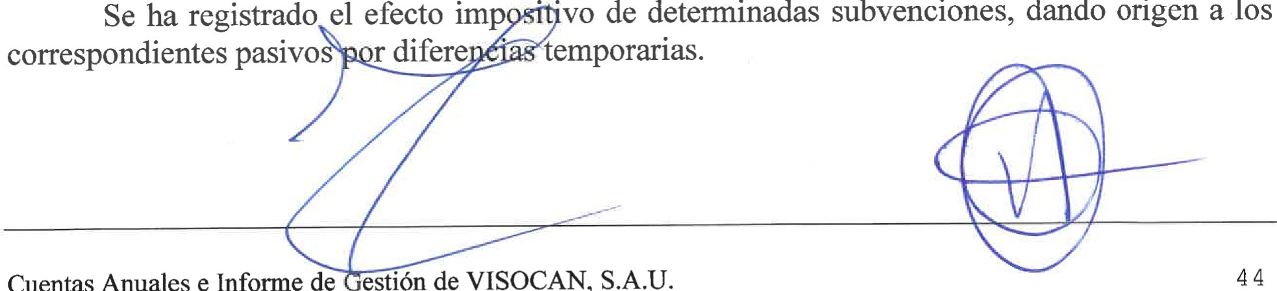
En cuanto a las bajas, 910.115,33 euros corresponden a la imputación a Resultados de los importes aplicados en relación con las amortizaciones de los activos subvencionados (911.203,75 en el ejercicio de 2021) y 443.688,00 euros se corresponden con la baja de la promoción 35 La Camella.
subvenciones,
dando
origen
a
los
En 2018 el Instituto Canario de la Vivienda le concedió a la Sociedad una subvención por importe de 11.631.260,00 euros destinada a la adquisición de 180 viviendas destinadas al alquiler durante el período 2019-2021. Esta subvención se imputará a resultados a medida que se amorticen los inmuebles adquiridos.
Durante el ejercicio se adquieren promociones financiadas con esta subvención y el correspondiente traspaso a subvenciones por importe de 1.921.133,77 euros que corresponde a las promociones ll San Juan de La Rambla, ll Los Realejos, 1 vivienda en La Aldea de San Nicolás.
Esta promoción se suma a las adquiridas en años anteriores financiadas con la misma subvención.
Se activan a subvenciones las viviendas adquiridas con la subvención de 35.000.000 euros por importe de 674.628,73 euros destinadas a afectados por la erupción volcánica de La Palma.
Esta promoción se suma a las adquiridas en años anteriores financiadas con la misma subvención.
Subvenciones de explotación
Durante el ejercicio se imputan a la cuenta de explotación, subvenciones de promociones en venta, así como otras subvenciones a la explotación de cuantía menor por importe de 472.602,12 euros. En el ejercicio 2021 la imputación fue por 202.639,95 euros.
Para las promociones en arrendamiento se imputan a subvenciones 970.958,16 euros correspondientes a las subsidiaciones aplicadas a los préstamos hipotecarios que financian estas promociones. En el ejercicio 2021 la imputación ascendió a 970.958,16 euros.
La Sociedad viene cumpliendo los requisitos legales exigidos para la obtención, mantenimiento y justificación de tales subvenciones.
NOTA 17. OPERACIONES CON PARTES VINCULADAS.
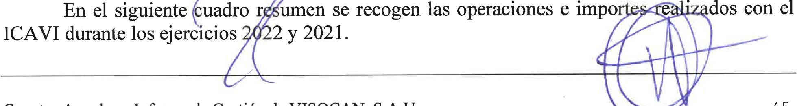

VISOCAN, como Sociedad instrumental de la Comunidad Autónoma de Canarias, recibió, mediante Resolución del Instituto Canario de la Vivienda de 25 de julio de 2013, la encomienda de "Facturación, recaudación y apoyo a la gestión administrativa del parque público de viviendas".
Para llevar a cabo la ejecución de esta encomienda ha reabierto 2 oficinas, una en Las Palmas y otra en Santa Cruz de Tenerife.
En septiembre 2014 se firma una resolución por parte del ICAVI que modifica la Resolución del año 2013, ampliando la vigencia de ésta hasta abril 2017 e incrementando las anualidades a cobrar por VISOCAN para financiar los gastos generados en el desarrollo de las tareas encomendadas.
La encomienda se ha renovado en varias ocasiones, siendo la última en julio del año 2022, por un período de 4 años.
Durante el ejercicio se mantiene la ejecución del encargo del ICAVI denominado "Programa de Vivienda de Canarias" a ejecutar en el período 2021-2025 por importe total de
8.105.000,00 euros, financiado parcialmente por una subvención de la Comunidad Autónoma de Canarias por importe de 4.658.544,74 euros. La ejecución de la anualidad 2021 se ha prorrogado en dos ocasiones siendo su vencimiento el 31 de diciembre de 2023.
En el siguiente cuadro resumen se recogen los saldos con el ICAVI durante los ejercicios 2022 y 2021:
 | O eraciones vinculadas | 2022 |  | 2021
 | Certificaciones a udas endientes | 5.008.750,77 |  | 4.833.938,89
 | Facturas encomienda endientes |  206.839,21 |  | 413.994,94
 | Total | 5.215.589,98 |  | 5.247.933,79
O eraciones vinculadas |  | 2022 | 2021
Certificaciones a das in uilinos |  | 11.356.319 48 | 10.771.927,14
A ortaciones dinerarias finalistas |  | 16.186.894,83 | 40.500.000 00
Encomienda |  | 480.468,85 | 394.181 19
Total |  | 28.023.683,16 | 51.666.108,33
La Sociedad dispone de un préstamo de la Comunidad Autónoma de Canarias cuyas características se indican en la Nota 9.2.1.
Los saldos pendientes al cierre del ejercicio con partes vinculadas ascienden a 5.215.589,98 euros con el Instituto Canario de la Vivienda (5.247.933,79 euros en 2021) con el detalle anteriormente descrito y un importe de 1.616.847,62 euros por ayudas estimadas y certificadas al ICAVI de los ejercicios 2020 y 2021, así como las ayudas estimadas y no certificadas generadas en el ejercicio 2022 y con una antigüedad inferior a 6 meses.

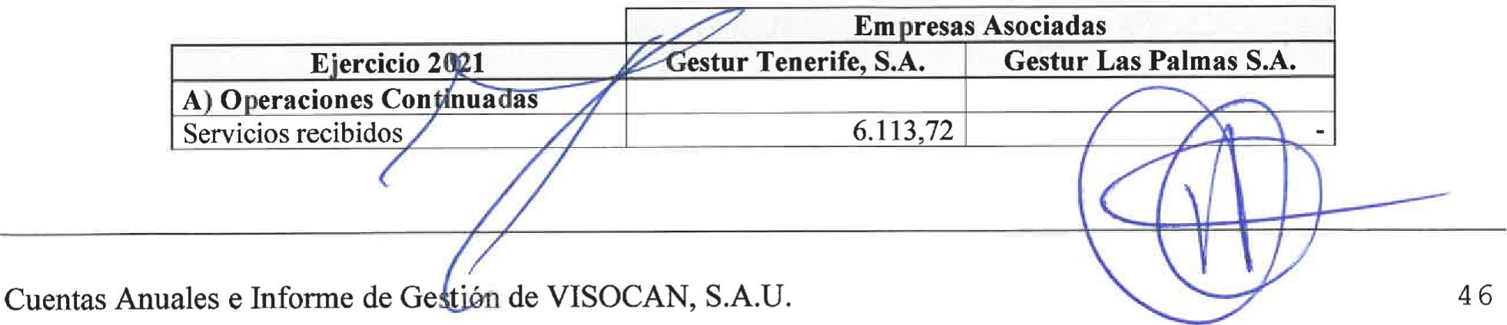
VISOCAN mantiene un préstamo con su único socio, la Comunidad Autónoma de Canarias. Durante los ejercicios 2022 y 2021 la cuota de amortización es cero como consecuencia de la reestructuración del préstamo que se realizó en el ejercicio que se traduce en una carencia para el período 2020-2022, con el objetivo de destinar los recursos a la financiación del Plan de Rehabilitación mencionado en otros puntos de la Memoria. La deuda pendiente a finales del ejercicio de 41.471.231 ,77 euros cuyos vencimientos se han descrito en la nota 9.2.1.
Saldos de activo p pasivo pendientes con otras empresas vinculadas:
 |  | Em resas Asociadas
V ercicio 2022 |  | Gestur Las Palmas, S.A. | Ti o de O eración
B Pasivo No Corriente
III. Deudas a lar o lazo |  | 76.840,00 | Préstamo
C Pasivo Corriente
IV. Deudas empresas grupo y asociadas c/ |  |  | Prestación de servicios
 |  | Em resas Asociadas
 | E • ercicio 2021 | Gestur Las Palmas, S.A. | Ti o de O eración
 | B Pasivo No Corriente
 | III. Deudas a lar o lazo | 76.840,00 | Préstamo
 | C Pasivo Corriente
 | IV. Deudas empresas grupo y asociadas c/ |  | Prestación de servicios
Operaciones en Cuenta de Pérdidas p Ganancias con partes vinculadas:
 | Em resas Asociadas
Vercicio 2022 | Gestur Tenerife, S.A. | Gestur Las Palmas S.A.
A O raciones Continuadas
Servicios recibidos | 7.549,39

NOTA 18. OTRA INFORMACIÓN.
- Información del personal

El número medio de empleados en el curso del ejercicio y al cierre de este, distribuido por categorías fue el siguiente:
Grupo  Profesional | EJERCICIO ACTUAL |  |  | EJERCICIO ANTERIOR
Grupo  Profesional | NO medio en el ejercicio | Hombres al cierre ejercicio | Mujeres al cierre ejercicio | NO medio en el ejercicio | Hombres al cierre ejercicio | Mujeres al cierre ejercicio
Dirección | 2.85 | 1.85 | 1 | 3 | 2 | 1
Grupo I | 7.28 | 2.28 | 5 | 6.26 | 3 | 5
Grupo II | 14.06 | 7.8 | 6.26 | 9.73 | 7 | 6
Grupo 111 | 15 | 2 | 13 | 13 | 2 | 11
Grupo 111/1V | 18 | 6 | 12 | 8 | 2 | 6
Grupo IV | 6.17 | 2.43 | 3.74 | 18.94 | 6 | 13
Grupo V | 2 | 2 |  | 2 | 2 | 0
TOTALES | 64.36 | 24.36 | 41.00 | 60,93 | 24 | 42
La Sociedad cuenta al término del ejercicio con 1 1 consejeros (6 mujeres y 5 hombres), y uno de ellos es trabajador de la Sociedad desempeñando el cargo de director Gerente. Esta distribución se mantiene con respecto al ejercicio 2021.
- Honorarios auditoría
Los honorarios por servicios de auditoría de cuentas anuales facturados en el ejercicio al que se refieren las cuentas anuales ascendieron a 9.500,00 euros. En el ejercicio anterior los honorarios ascendieron a 9.500,00 euros. No se han devengado durante los ejercicios 2022 y 2021 honorarios por otros servicios prestados por dicha firma.
- Alta dirección y Consejo de administración
Durante el ejercicio 2022 no se ha producido modificación en el personal de alta dirección. Durante el ejercicio las remuneraciones del personal de alta dirección ascendieron 71.250,38 euros de las cuales 4.057,53 corresponden a trienios por antigüedad y 3.309,07 euros corresponden a atrasos por antigüedad (65.408,00 en el ejercicio 2021). Los miembros de Organo de Administración (identificados en posterior hoja de firmas) no devengan primas de asistencia ajunta en el presente ejercicio ni en el anterior. La Sociedad tampoco se ha contraído obligación alguna en materia de pensiones y seguros de vida ni se ha concedido crédito alguno a dichas personas.

en
de
- Situaciones de conflictos de interés de los administradores
En el deber de evitar situaciones de conflicto con el interés de la Sociedad, durante el ejercicio los administradores que han ocupado cargos en el órgano de administración han cumplido con las obligaciones previstas en el artículo 228 del texto refundido de la Ley de Sociedades de Capital. Asimismo, tanto ellos como las personas a ellos vinculadas, se han abstenido de incurrir en los supuestos de conflicto de interés previstos en el artículo 229 de dicha ley, excepto en los casos en que haya sido obtenida la correspondiente autorización.
NOTA 19. INFORMACIÓN SOBRE LOS APLAZAMIENTOS DE PAGO EFECTUADOS A PROVEEDORES.

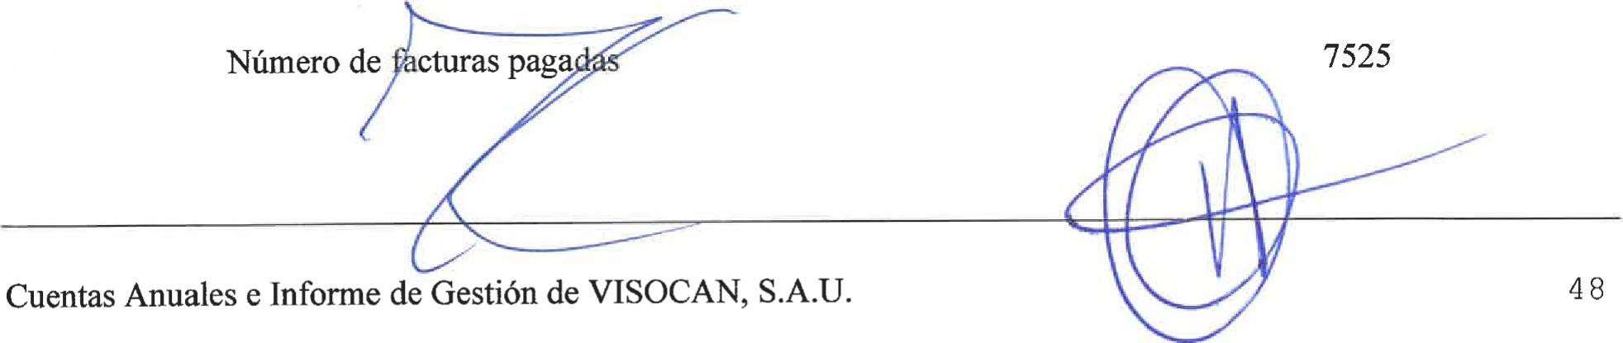
La información relativa a los aplazamientos de pago a proveedores en operaciones comerciales se especifica a continuación a 31 de diciembre de 2022 y 2021. El mismo se ha calculado en base a las fechas de entrada de facturas, fecha de aprobación de factura y fecha de pago. Ver a continuación:
Pagos realizados y pendientes de pago en la fecha de cierre del balance |  | EJERCICIO 2022
 |  | lm orte a os |  | NO días
tio deo eraciones a das |  | 6.337.794,44 |  | 23
tio o eraciones endientes |  | 373.765,38 |  | 11
ERíODO MEDIO DE PAGO |  |  |  | 23
 | Pagos realizados y pendientes de pago en la fecha de cierre del balance | EJERCICIO 2021
 |  | lm rte a os | NO días
 | atio de o eraciones a das | 5.446.728,88 | 30
 | tio o eraciones dientes | 132.203,20 | 31
 | ERÍODO MEDIO DE PAGO |  | 30
La Ley 18/2022, de 29 de septiembre de creación y crecimiento de empresas ha modificado la ley sobre el periodo medio de pago a proveedores, en concreto la DA Y, ampliando el siguiente contenido:
El volumen monetario y número de facturas pagadas en un período inferior al máximo establecido en la normativa de morosidad.
Volumen monetario (miles de euros) 6.336.721,31
El porcentaje que suponen sobre el número total de facturas y sobre el total monetario de los pagos a sus proveedores.
Porcentaje sobre el número total de factura 99,89%
Porcentaje sobre el número total de pagos

NOTA 20. HECHOS POSTERIORES AL CIERRE.
Como hechos relevantes posteriores al cierre se ha producido la entrega de la primera vivienda generada por la ejecución del encargo de "Vivienda Vacía", la compra de 33 viviendas en Moya, 26 viviendas en Agaete y la apertura de una nueva oficina en la isla de la Gomera el 27 de marzo de 2023.
En el período comprendido entre el 31 de diciembre de 2022 y la fecha de formulación de las presentes cuentas anuales, no han ocurrido acontecimientos adicionales al comentado anteriormente que pudieran tener un impacto significativo en dichas cuentas anuales.


Gobierno
de Canarias
VISOCAN, S.A.U.

EJERCICIO 2022
INFORME DE GESTIÓN


INTRODUCCIÓN. -
El ejercicio 2022 supone un período de consolidación en el reinicio de la actividad de expansión inmobiliaria de la Visocan; tanto por una situación de normalidad después de la pandemia del COVID-19, como por un nuevo período de crecimiento del parque privado propio de viviendas, después del largo período de crisis económica mundial de la última década.
Con la puesta en el mercado de nuevas viviendas, VISOCAN aspira a satisfacer, parcialmente, la abultada demanda, en constante crecimiento, de vivienda con alquileres a precios asequibles que existe en la población de la Comunidad Autónoma de Canarias.
Esta demanda de vivienda se ha visto considerablemente incrementada por la erupción volcánica de la isla de La Palma en el año 2021, que dejó a miles de ciudadanos sin vivienda habitual, entre otras pérdidas.
Los hechos más destacados de VISOCAN en el ejercicio han sido los siguientes:
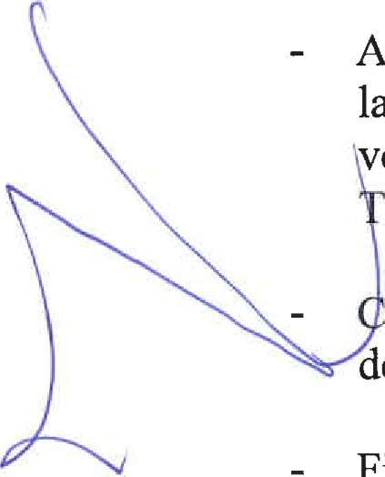
Adquisición de 134 viviendas en varios municipios de Canarias: 50 en la isla de La Palma con la finalidad de ofrecer una unidad habitacional adecuada a los afectados por la erupción volcánica que perdieron su única vivienda, I en la isla de Gran Canaria y 83 en la isla de enerife.
oncesión de I subvención por importe de 16.186.894,83 euros, destinada a la construcción de nuevas promociones.
Finalización de la ejecución de la subvención por importe de 11.630.287 euros, concedida en 2018 para la adquisición de unidades habitacionales dentro del programa PROHOGAR llevado a cabo por el ICAVI. De esta aportación, se produjo el reembolso de un importe de
4.475.783,42 euros por no haber ejecutado la totalidad de la cuantía recibida.
El Plan de Rehabilitación iniciado en el ejercicio 2020 mantiene su ritmo de ejecución.
En cuanto al personal, VISOCAN procede a la restauración de las tablas salariales del 11CC, suspendidas con el ERE ejecutado en 2012.
Por otra parte, VISOCAN elabora el "Informe del Plan Estratégico" 2022-2024, (IPE), con la finalidad de dar cobertura aquellos trabajadores, contratados como temporales y que sean necesarios para el desarrollo de la actividad de la Sociedad en los próximos años, como trabajadores fijos. Dicho informe fue remitido a la Dirección General de Presupuestos y Planificación en el mes de septiembre, sin disponer de Resolución de ésta al cierre del ejercicio.


A) ACTIVIDAD DE LA SOCIEDAD
1.-Actividad principal de la sociedad: Alquiler de viviepdas de protección oficial.
La actividad de arrendamiento de VISOCAN se realiza sobre unidades habitacionales con diferentes características, tanto administrativas como en sus arrendatarios.
Las promociones de viviendas en alquiler se califican de la siguiente manera:
1.- Promociones, propiedad de la sociedad, con inquilinos que tienen condición de adjudicatarios públicos y reciben ayudas al alquiler del Instituto Canario de la Vivienda (ICAVI). Estas viviendas tienen la calificación de rendimiento en régimen especial, siendo denominadas promociones de alquiler.
2.- Promociones, de régimen especial, calificadas en arrendamiento, con inquilinos sin condición de adjudicatarios públicos y sin ayudas al alquiler, denominadas de alquiler sin subvención. Dentro de este grupo se encuentran viviendas propiedad de la sociedad y viviendas cedidas por promotoras para su explotación por la sociedad.

3.-Promociones calificadas para venta, con uso de alquiler e inquilinos sin ayudas, siendo susceptibles de compraventa. Son denominadas alquiler-ventas (sin subvención).
io
de
una
El
4.- Promociones en arrendamiento cedidas por promotoras y/o entidades financieras y/o
•entos, que no forman parte del parque de viviendas, propiedad de la sociedad, y que explota renta a la propiedad mediante un contrato de gestión.
porte de la cifra de negocios para el ejercicio se sitúa en 26.862.978,20 euros que incluye los ingresos por arrendamientos, las prestaciones de servicios a los inquilinos, las ventas de existencias y la prestación de servicios de encomiendas.
a) Viviendas Régimen Especial en alquiler. Alquiler subvencionado.
VISOCAN explota su parque de viviendas de Régimen especial en alquiler, encuadrados en el ámbito regulador de cuatro Convenios con el Instituto Canario de la Vivienda. Los arrendatarios son designados, tras un trámite administrativo de adjudicación, por el ICAVI gozando de las mismas ayudas específicas que los inquilinos del parque público de viviendas en alquiler de la Comunidad Autónoma de Canarias.
Este parque, propiedad de VISOCAN, está compuesto por 4.527 viviendas, correspondiendo 1.921 a la isla de Tenerife y 2.606 a la isla de Gran Canaria. Al cierre del ejercicio la práctica totalidad de las viviendas del parque se encuentran ocupadas. Las viviendas libres existentes en ese momento se encuentran en situación de rotación: el período de tiempo transcurrido desde que un inquilino desocupa la vivienda y el ICAVI comunica una nueva adjudicación.
Excepcionalmente, dos de estas viviendas están ocupadas en precario.

La sociedad realiza tareas de intermediación en el procedimiento administrativo de ayudas. Igualmente recibe, por cesión de derechos de los inquilinos y previo d de éste, las ayudas al alquiler que el ICAVI concede a cada adjudicatario.
amiento
de
recibo
A estos inquilinos se factura, además de los alquileres, determinados gastos (IBI; basura, seguro de incendios y mantenimiento), que VISOCAN soporta previamente, según se establece en sus contratos.
El importe facturado a estos inquilinos durante el ejercicio ascendió a 20.352.913,10 euros, correspondiendo 14.618.968,72 euros a ayudas a los inquilinos y 5.733.944,38 euros el importe facturado directamente a los inquilinos. El importe de gastos facturables descritos anteriormente tuvo un importe de 1.383.726,28 euros.
En este grupo de inquilinos el porcentaje de morosidad es bastante elevado, manteniéndose el incremento de los últimos años.
b) Viviendas Régimen Especial en alquiler. Alquiler sin ayudas
Para este tipo de viviendas, los arrendatarios no son seleccionados por VISOCAN siendo condición indispensable la inscripción en el Registro Público de Demandantes de Viviendas Protegidas.

Las promociones calificadas en este grupo han sido adquiridas por la sociedad a través de concurso público, mediante el procedimiento de "llave en mano".
El número de viviendas, propiedad de la sociedad, al cierre del ejercicio asciende a 901 viviendas, de las cuales 208 se encuentran en Gran Canaria y 693 en Tenerife.
En este grupo de viviendas se incluyen las adquiridas, por la vía de urgencia y contratación directa, por la sociedad en el año 2021, dentro del Plan de Reconstrucción de La Palma, y destinadas a los afectados por la erupción volcánica que perdieron su única vivienda. VISOCAN adquirió 66 viviendas en el municipio de Tazacorte, 34 en Los Llanos de Aridane, 5 en el municipio de Fuencaliente y 40 en el municipio de Breña Baja, que hacen un total de 145 unidades habitacionales. La financiación de estas adquisiciones se realiza con aportaciones dinerarias, una de ellas finalista por importe de 5.500.000 euros.
Los inquilinos de estas viviendas disfrutan, temporalmente, de unas condiciones diferentes al resto de los inquilinos de VISOCAN y adecuadas a su situación de emergencia: se aplica una bonificación del 100% de los alquileres el 1 0 año de contrato y el 90% el 20 y 3 0 año.
La ejecución de una subvención, por importe de 11.630.260 euros recibida en años anteriores, lleva a adquirir 1 1 viviendas en Los Realejos, 12 en San Juan de la Rambla y I en La Aldea de San Nicolás.
El importe neto facturado en ejercicio asciende a 2.496.001 ,77 euros.

c) Viviendas calificadas para venta en alquiler.
VISOCAN dispone también de un parque de viviendas calificadas para venta. Como es conocido, por las restricciones en los ingresos familiares, así como el endurecimiento de las condiciones para el acceso a los préstamos hipotecarios, VISOCAN para paliar tal fenómeno y facilitar el acceso en alquiler a dichas viviendas, promovió un cambio administrativo de uso logrando de esta forma explotar este grupo de viviendas. Los arrendatarios son seleccionados por VISOCAN siendo condición indispensable la inscripción en el Registro Público de Demandantes de Viviendas Protegidas.
VISOCAN facilita el acceso, en venta, a las familias con posibilidades reales para ello. Estas vienen condicionadas por su capacidad económica y por el acceso a préstamos hipotecarios.
VISOCAN cuenta con 458 viviendas de este tipo, de las cuales 291 se encuentran en la provincia de Santa Cruz de Tenerife y 167 en la provincia de Las Palmas.

grupo de viviendas fueron recalificadas, contablemente, pasando de existencias a inversiones inm biliarias.
La acturación neta asciende a 1.860.858,94 euros.
n resumen, VISOCAN tiene un parque propio de viviendas formado por 5.886 viviendas con facturación de 24.364.450,30 euros.

VISOCAN aplicó durante el ejercicio bonificaciones, por diferente naturaleza, a varios inquilinos de estas viviendas:
Inquilinos de la promoción 119 San Matías (La Laguna) en virtud de un Convenio firmado con el Ayuntamiento de este municipio, por importe de 56.135,38 euros.
Inquilinos afectados por la erupción volcánica en la isla de La Palma que fueron evacuados de sus viviendas por importe de 278.559,01 euros.
Inquilinos afectados por el COVID-19 por importe de 14.555,26 euros.
d) Viviendas con contratos/convenios de gestión con entidades Financieras y promotores privados. Viviendas cedidas.
El objeto de estos convenios con las entidades financieras es establecer las condiciones de colaboración entre el Gobierno de Canarias, a través de VISOCAN, que permita destinar las viviendas a familias con necesidades, con una mensualidad que nunca podrá exceder del 30% de sus ingresos.
Los convenios se enmarcan en la Estrategia para hacer frente a la Pobreza y Exclusión Social al igual para evitar el lanzamiento de familias en exclusión.
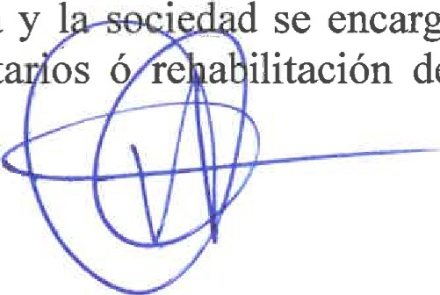
Los inquilinos son designados por el Instituto Canario de la Vivienda y I realizar tareas de intermediación, como los contratos a los adjudicat viviendas que no se encuentren en condiciones para su uso.
encarga
de
de
las
Las unidades habitacionales cedidas para este fin se han realizado por la entidad financiera Caixabank a través de Building Center y de la Sareb.
La primera de ellas ha cedido 47 viviendas, 36 de ellas en la provincia de Santa Cruz de Tenerife y 9 en la de Las Palmas.
En el ejercicio 2022 se han formalizado 44 contratos.
La SAREB ha cedido 19 viviendas, 5 de ellas en la provincia de Santa Cruz de Tenerife y 14 en la provincia de Las Palmas.
La ejecución del convenio con la SAREB es sumamente laboriosa, asumiendo la sociedad una tarea para la que dispone de escasos medios. Existe un buen número de viviendas ocupadas recogidas en el convenio. La determinación de la situación de las familias de estas viviendas la asumió el ICAVI.
Dentro de este tipo de viviendas se incluyen dos promociones cedidas por 3 promotoras para su explotación en alquiler; 38 viviendas en Moya con un contrato de cesión firmado en 2018, 40 viviendas en Las Chafiras (Granadilla) con un contrato firmado en 2019 al igual que 109 viviendas en Icod de los Vinos-Tenerife. En el ejercicio se han sumado 2 viviendas, propiedad del Ayuntamiento de El Paso y destinadas a los afectados por la erupción volcánica en la isla de La Palma.


El número de viviendas ocupadas de este tipo de viviendas, al cierre del ejercicio, asciende a 234 de las 257 en explotación que gestiona la Sociedad.
El importe total facturado en alquileres por las viviendas cedidas asciende a 783.646,72 euros, ascendiendo los pagos a los propietarios de las promociones a 603.260,06 euros.
La explotación en arrendamiento del parque de viviendas propio más viviendas cedidas supone una facturación total de 25.148.097 euros.
e) Adquisición de viviendas mediante subvención
En el ejercicio se recibió la subvención realizada a VISOCAN por el 1CV por importe de 1 1.630.260 euros destinada a la adquisición de 180 viviendas, por parte de la sociedad, en el Marco del programa "Canarias + Vivienda x Familias, durante el período 2019-2022.
En 2022 se adquieren tres nuevas promociones, 11 Los Realejos, 12 San Juan de La Rambla y 1 en La Aldea, pendientes de poner en explotación, financiadas por esta subvención por importe de 2.561.511,70 euros.
Al cierre, el importe de ejecución de la subvención asciende a 7.037.295,12 euros.
2.-Actividad de ventas
Esta actividad es meramente testimonial desde ue se inició la crisis financier 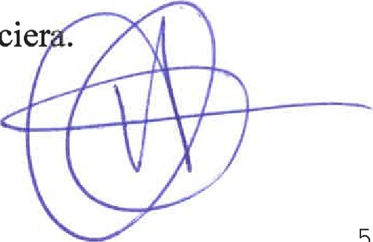.
Las ventas realizadas en el ejercicio son principalmente de las viviendas que se encuentran alquiladas calificadas para venta, y recogidas como inversiones inmobiliarias. La cifra que supone esta actividad asciende a 32.362,60 euros.
Dentro de la actividad de ventas podríamos incluir la venta de viviendas a sus inquilinos, que forman parte del activo fijo de la sociedad, por un importe de 1.024.942,90 euros.
3.-Actividad de mantenimiento
La actividad de mantenimiento y rehabilitación del parque de viviendas de la sociedad, aun no formando parte de la actividad económica de la sociedad, tiene una especial relevancia dentro de ésta, ya que mantiene en condiciones de uso sus promociones.
El gasto en mantenimiento que realizó VISOCAN durante el ejercicio 2022 ascendió a 1.612.912,60 euros.
Durante el ejercicio 2020 se formaliza un Plan de Rehabilitación a ejecutar en el período 2021-2023 por importe de 30.000.000 euros en las viviendas que conforman el parque de viviendas de la sociedad. Los recursos que financian este Plan se obtienen con la reestructuración del préstamo que VISOCAN mantiene con la Comunidad Autónoma de Canarias que conlleva la aplicación de una carencia durante el período 2020-2022.

La ejecución de este Plan en el ejercicio 2022 ascendió a 2.449.885,85 euros.
5.-Ejecución de encomiendas. VISOCAN mantiene la ejecución de dos encomiendas realizadas por el ICAVI.
- Encomienda de "Gestión del parque público de viviendas", actividad que realiza desde el año 2013 y que ha sido renovada durante el ejercicio por un período de 4 años. El importe facturado por la encomienda ascendió a 480.468,85 euros.
- Encomienda de "Gestión Vivienda Vacía", aprobada en 2021 y pendiente de inicial al cierre de 2022. Esta encomienda no ha obtenido la respuesta esperada, tanto por parte de los tenedores de vivienda vacía que consideran que las rentas ofrecidas son muy inferiores a las que ofrece el mercado actual, como por parte de los demandantes de vivienda que pertenecen, mayoritariamente, al perfil de demandantes de vivienda pública. Esta encomienda estará financiada tanto con partidas de gasto como con partidas de subvenciones por parte del ICAVI.
Dentro de esta actividad debemos incluir la ejecución del "Convenio marco firmado con el Cabildo de la Gomera" para la adquisición y/o construcción de viviendas en los diferentes municipios de la isla de la Gomera.

El Convenio está dotado de una partida presupuestaria de 5.500.000 euros. Al cierre del ejercicio se está desarrollando el proceso de selecci' de rsonal y habilitar un local para la apertura de ofician de VISOCAN en la isla. 
B) MOROSIDAD
El ejercicio 2022 no ha modificado la senda de crecimiento de la morosidad entre los inquilinos del parque de viviendas de la sociedad.
La crisis económica y la crisis generada por el Covid-19 ha afectado principalmente al tramo de población al que pertenecen los inquilinos de las viviendas propiedad de la sociedad. Con el fin de no perjudicar a estos ciudadanos, y siguiendo directrices, tanto de diferentes Ayuntamientos como del ICAVI, mantienen la supresión de las medidas de presión a los morosos y se han paralizado los expedientes de desahucio de los inquilinos de vivienda subvencionada. Es necesario añadir a este asunto, que con anterioridad al año 2013, la morosidad en la explotación del parque de viviendas en alquiler era, básicamente, testimonial.
Es necesario poner de manifiesto que detrás de esta realidad, inquilinos morosos que carecen de recursos para abonar sus recibos de alquiler, surgen los inquilinos, que, si bien abonaban sus recibos, dejan de hacerlo por la no ejecución de las medidas legales existentes para inquilinos morosos, incrementando aún más el importe de la deuda en mora.

La consecuencia más inmediata de la morosidad para la sociedad es la reducción de sus recursos financieros afectando directamente a su tesorería, ya que el arrendamiento de su parque de viviendas es la fuente principal de ingresos de VISOCAN.
En el siguiente cuadro-resumen se recoge la evolución anual de la morosidad de los inquilinos para el período 2018-2022.
Ti o de romoción | 2018 | 2019 | 2020 | 2021 | 2022
Alquiler subvencionado Alquiler no subvencionado Al uiler viviendas cedidas | 1.771.722,00 102.678,00 | 2.179.917,00 411.629,00 | 1.422.946,70 482.006,84 | 2.189.752,70  434.096,84  39.463,84 | 2.568.614.06  494.803,75  91.866,32
Ventas al uiladas | 69.420 00 | 122.284,00 | 46.998,02 | 57.480, 14 | 82.668 02
Total | 1.943.820,00 | 2.713.830,00 | 1.951.951,56 | 2.720.793 52 | 3.237.952,15
Al cierre del ejercicio 2022, el volumen acumulado a origen de recibos fallidos de alquiler asciende a 17.920.285,37 euros, de los cuales 14.985.729,49 euros corresponden a inquilinos que reciben ayudas.
En el siguiente cuadro se recoge la morosidad desglosada por provincia y por tipo de viviendas en arrendamiento (viviendas con ayudas a inquilinos, sin ayudas y viviendas para venta en arrendamiento).
Tipo de vivienda | Las Palmas de Gran Canaria |  | morosos | Santa Cruz de Tenerife | NO de morosos | Total
Al uiler in uilinos cona das | 6.218.478,98 |  | 959 | 8.767.250,51 | 883 | 14.985.729 49
Al uiler viviendas cedidas | 73.177,82 |  | 23 | 88.107,03 | 50 | 161.284,85
Al uiler in uilinos sin a udas | 188.308 54 |  | 48 | 2.030.331 37 | 354 | 2.218.639,91
Al uiler viviendas en venta | 161.398,95 |  | 45 | 393.232,17 | 107 | 554.631,12
Total | 6.64 |  | .539 | 11.278.921 08 |  | 17.920.285,37

(* ) La morosidad en Tenerife, en promociones sin ayuda a los inquilinos, tiene especial incidencia de tres promociones: 2 promociones de Añaza (358 viviendas) adquiridas por la sociedad en 2019, y una promoción en La Laguna, 119 viviendas en San Matías.
Para los inquilinos de las 119 viviendas de San Matías, el Ayuntamiento de La Laguna firma un Convenio con VISOCAN para la concesión de ayudas y bonificaciones a los arrendatarios de estas viviendas. Dentro de las cláusulas del Convenio, el importe de los alquileres establecidos por la Sociedad se minora, a lo que se suma, además, una bonificación a las rentas y la Entidad Local concede ayudas a los inquilinos que reúnen las condiciones establecidas.
Al cierre del ejercicio, la deuda del Ayuntamiento de La Laguna por las ayudas aplicadas asciende a 163.788,80 euros.
VISOCAN, desde el año 2016, firmó acuerdos de pago con sus inquilinos morosos con la finalidad de facilitar el pago de su deuda en mora. Las viviendas que ocupan inquilinos con ayudas, tal y como se recoge en los Convenios de gestión firmados entre VISOCAN y el ICAVI, se estable la posibilidad de perder la vivienda adjudicada si el inquilino no atiende sus alquileres.

En el siguiente cuadro se recogen los acuerdos de deuda firmados durante el período 2019-2022.
Concepto | 2019 | 2020 | 2021 | 2022
NO acuerdos deuda | 568 | 369 | 487 | 246
Importe deuda en acuerdo | 764.701,00 | 524.525,00 | 496.651,00 | 640.621,66
Al cierre del ejercicio el número de acuerdos firmados y vigentes, 1.325, ascendía a 3.797.302,47 euros. El resultado de esta acción no ha generado los resultados esperados. A pesar de los acuerdos firmados, mayoritariamente no se cumplen por parte de los inquilinos sobre todo si la deuda es elevada y el período de pago es largo.
Paralelamente, tal y como muestran los datos, la morosidad no sólo no se reduce, sino que se incrementa anualmente, sobre todo en la provincia de Santa Cruz de Tenerife.
Algunas de las situaciones de los morosos han sido informadas al ICAVI para que determine las medidas a seguir, tal y como recogen los Convenios firmados entre ambas partes, pero no se ha recibido respuesta por parte de éste.
En ejercicios anteriores se ha remitido al ICAVI una relación de este tipo de inquilinos reclamando su deuda morosa, tal y como establecen los Convenios firmados entre éste y VISOCAN). En este último caso, sería este Organismo Autónomo responsable del procedimiento administrativo de adjudicación de las viviendas, el que debe determinar cómo proceder con estos inquilinos morosos.
A 31 de diciembre 2022, el Instituto Canario de la Vivienda tiene pendiente de abonar a la Sociedad asciende a 5.215.589,98 euros, entre ayudas al alquiler y facturas de las encomiendas.
SITUACIÓN FINANCIERA.
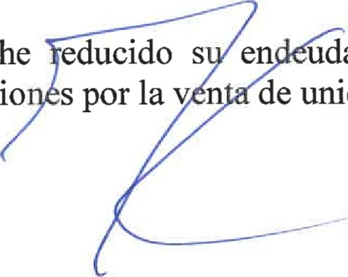

En el ejercicio, VISOCAN, he udamiento derivado de préstamos vivos y las cancelacio s por lav n de unidades inmobiliarias.
En el siguiente cuadro, se recoge la deuda de la sociedad, diferenciada por entidades financieras como por la naturaleza de los préstamos.
Entidad | Alquiler/venta | Otros | Total
BBVA  BK  Caixa/Bankia  ICO  Cajasiete  Bco Santander  Total | 7.538.182,62  20.585.865,28  12.662.178,63  - 357.268,36  - 112.509, 10  44.256.003,99 | 7.323.727,19  3.838.180,76  11.161.907,95 | 14.861.909,81  3.838.180,76  20.585.865,28  12.662.178,63  - 357.268,36  - 112.509,10  55.417.911,94
Según los datos anteriores, al cierre del ejercicio la sociedad tiene un endeudamiento total con las entidades financieras por importe de 55.417.911,94 euros además de 41.471.000 euros con su único accionista, lo que supone un endeudamiento total para la sociedad de 96.888.911,94 euros.
Hasta mediados del ejercicio 2022, varias entidades financieras generaban gastos de custodia por los saldos en sus cuentas bancarias. La comisión media ascendía al 0.5%. Al cierre del ejercicio, esta comisión no afecta a VISOCAN.

Durante el ejercicio, la Sociedad ha recibido una subvención y mantenido la ejecución de las recibidas en años anteriores.
subvención de 11.630.260 euros de 2018, destinada vinculada al proyecto PROHOGAR del ICAVI que venció el 31.12.2022. La ejecución acumulada de la aportación ascendió a 7.155.476,58 euros para 86 nuevas viviendas. Una vez concluido el plazo de ejecución, se ha remitido la justificación de ésta al ICAVI, procediendo a la devolución de la parte no ejecutada.
- aportación de 4.500.000 para la adquisición de viviendas para casos de urgencia habitacional. Se han convocado varios concursos públicos para la adquisición de viviendas, pero han resultado desiertos hasta la fecha.
- aportación de 35.000.000 euros. La ejecución de ésta supone un importe de 6.841.849,38 euros, que se destina a la adquisición de viviendas para los afectados de la erupción volcánica en La Palma, dado que la subvención de 5.500.000 euros inicial era insuficiente.
- aportación 5.500.000 euros para afectados en La Palma. Pendiente de recibir la aprobación de su justificación por parte del ICAVI.

- aportación de 16.186.894,86 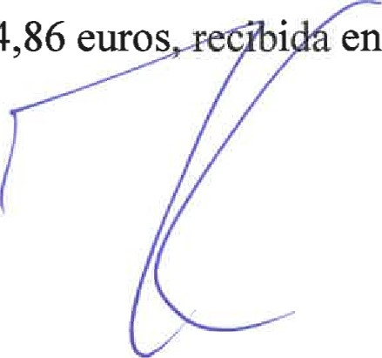euros i en 2022, pendiente de ejecución.

En el siguiente cuadro se recoge la situación, al cierre del ejercicio, de las aportaciones dinerarias recibidas por VISOCAN desde el ICAVI:
Subvención | Importe | Imp ejecutado | viviendas
AD adquisición Vda. inacabada  AD. Proyecto PROHOGAR  AD Proyecto Urgencia habitacional  AD Afectado La Palma  AD construcción suelo propio | 35.000.000,00  11.630.260,oo  - 500.000,00  - 500.000,00  16.186.894,83 | 6.841.849,00  7.037.295,12  5.500.000,00 en ejecución | 91 86  49
 | 72.817.154,83 | 19.379.144,12 | 226
SITUACIÓN DEL PERSONAL
En el ejercicio 2022, se restablecen las tablas salariales recogidas en el 11CC, suspendidas en 2012 por la ejecución de un ERE extintivo. Este restablecimiento supuso el incremento salarial de algunos trabajadores junto con otros trabajadores que lo obtuvieron, con anterioridad, vía sentencia judicial. Sin embargo, otros trabajadores, sufrieron un decremento frente a su retribución establecida en las tablas del ERE.
La sociedad, propuso establecer un "complemento" a estos trabajadores para que no vieran afectadas sus retribuciones salariales hasta que la DGPP emitiera su informe al respecto. Dicho informe fue desfavorable al mantenimiento de las retribuciones de estos trabajadores.
En el ejercicio 2022 se abonaron los incrementos salariales correspondientes a los ejercicios 2020 y 2021, 2% y 0.9%, respectivamente, una vez obtenidos los respectivos informes favorables desde la DGPP. A su vez, también se abonaron los incrementos salariales correspondientes al año 2022, el 3.5% (2% + 1.5%).
Durante el ejercicio se aprueba, para VISOCAN, una tasa adicional para la estabilización del empleo de 5 puestos fijos, teniendo 2 de estos puestos sentencia, previa, de fijeza.
Durante el ejercicio se incorporan a la plantilla, con carácter temporal, 2 titulados medios y se produce la baja de 1 trabajador de plantilla y 3 trabajadores temporales.
Dada la necesidad de mantener un número importante de estos nuevos trabajadores durante los próximos años para la ejecución de los nuevos proyectos de la sociedad, ésta elabora un "Instrumento de Planificación Estratégica" 2022-2024, (IPE), con la aprobación última del Gobierno de Canarias, que conlleva la fijeza de los trabajadores vinculados a este instrumento. Los trabajadores afectados serían 11.
VISOCAN presentó una propuesta de IPE en agosto, aunque al cierre del ejercicio no ha obtenido informe de la Dirección General de P anifi ión y esupuestos. 

Litigios en curso
Se pueden agrupar en dos categorías.
-Demandas interpuestas por el personal que reclama llevar a cabo funciones de superior categoría como consecuencia de la reducción de plantilla realizada en el ERE (derecho y cantidad, por categoría profesional y modificación de las condiciones laborales)
Demandas interpuestas por el personal (Derecho y cantidad, por salarios anteriores al ERE y categorías): Se trata de demandas laborales que solicitan la aplicación de la tabla salarial anterior al ERE. El coste estimado al cierre del ejercicio de las demandas pendientes por este asunto asciende a 95.124,66 euros, de los cuales 68.537,88 euros están consignados en los Juzgados.
-Demandas derivadas de los descuentos preventivos: Como consecuencia de la apertura por parte del Tribunal de Cuentas de un procedimiento de posible responsabilidad contable derivado de la subida salarial aplicada a 14 trabajadores en el acuerdo del ERE del año 2012. La dirección de la empresa decidió aplicar, como medida preventiva, el descuento de dicha subida salarial en las nóminas de los trabajadores afectados hasta la resolución definitiva del citado procedimiento. Al cierre del ejercicio las demandas por este asunto no han prosperado, excepto la de una trabajadora pendiente de resolver.
Por ello, la estimación del coste total de los litigios del personal asciende a 163.662,54 euros.
E) OTROS ASPECTOS
- La Sociedad no mantiene acciones propias en autocartera.
- El periodo medio de pago a proveedores en el ejercicio 2022 se sitúa en 23 días, mejorándolo con respecto al ejercicio 2021.
- VISOCAN no ha hecho uso de instrumentos financieros distintos a los recogidos en los estados financieros.
- Las cuentas anuales al cierre de los ejercicios 2022 y 2021 no incluyen saldos de naturaleza o actuación medioambiental.
- La Sociedad no ha realizado inversiones en 1+D en los ejercicios 2022 y 2021.
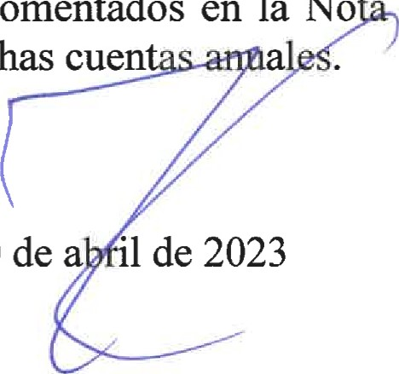

- Hechos posteriores al cierre: En el período comprendido entre el 31 de diciembre de 2022 y la fecha de formulación de las presentes cuentas anuales, no han ocurrido acontecimientos adicionales a los comentados en la No 20 de la Memoria que pudieran tener un impacto significativo en dichas cuen
Santa Cruz de Tenerife, 10 de a

Gobierno Viviendas Sociedades e Infraestructuras de Canarias, S.A. de Canarias (en Euros)
FORMULACIÓN DE LAS CUENTAS ANULES DE VISOCAN, S.A.U. CUENTAS ANUALES DEL EJERCICIO 2022
Reunido el Consejo de Administración de la entidad mercantil unipersonal VIVIENDAS SOCIALES E INFRAESTRUCTURAS DE CANARIAS, S.A.U (VISOCAN), en fecha 10 de abril de 2023 y en cumplimiento de los requisitos establecidos en los artículos 1253 del Texto Refundido de la Ley de Sociedades de Capital y 37 del Código de Comercio, proceden a formular las cuentas anuales que comprenden el Balance, la Cuenta de Pérdidas y Ganancias, el Estado de Cambios en el Patrimonio Neto, el Estado de Flujos de Efectivo y la Memoria, así como el Informe de Gestión del ejercicio comprendido entre el 1 de enero de 2022 y el 31 de diciembre de 2022, todo lo cual viene constituido por los documentos que preceden a este escrito.
FIRMA DE LOS MIEMBROS DEL ÓRGANO DE ADMINISTRACIÓN:
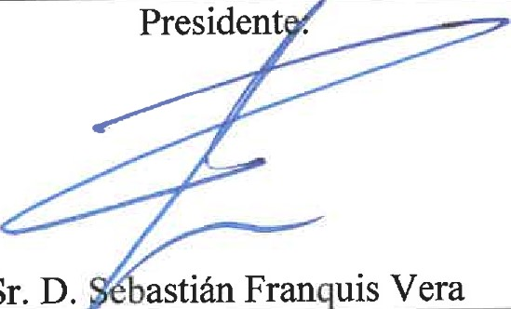  Sr. | Vocal:    Sra. Dña. Ma Isabe Santa a Marrero | Consejero Delegado:  
 |  | Sr. D. A ustín Fern | dez Clemente
    Sra. Dña. Yolanda Luaces Hernández |   Sr. D, Fernando Miñarro Mena | 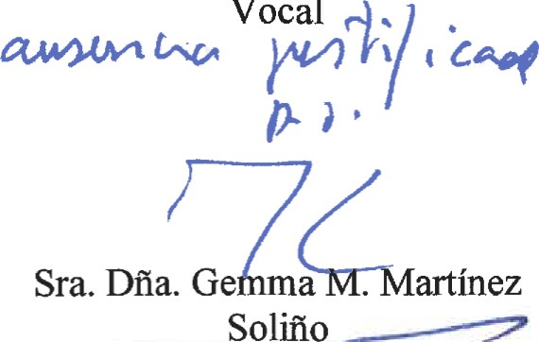  Vocal  Soliño
Dña. Ma Sonia del Carmen Fernández Ne ín  vo | Vocal:   |   Sr. D. Ciprian Rivas Hernández
Vocal    Sr. D. José Julián Isturitz Pérez | 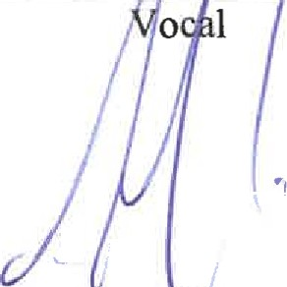  Sr. D. David 'mez Prieto |   Vocal  Sra. Dña Rosa Elena García Meneses
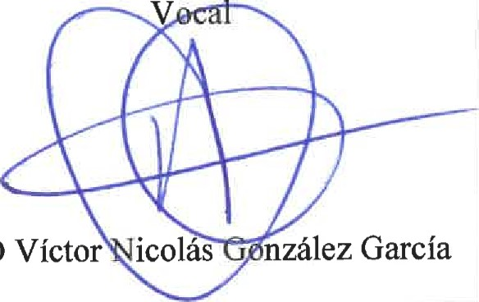  Sr.  D | Secretario del Consejo:    Sr.D. José Luis Luengo Barreto
Santa Cruz de Tenerife, 10 de abril de 2023
Los miembros del Consejo de Administración de la Sociedad delegan expresamente en D. Víctor González García, Director-Gerente, y D. José Luis Luengo Barreto, Secretario del Consejo de Administración, la firma de todas las hojas de las Cuentas Anuales y el Informe de Gestión, constituidas por las 61 páginas que preceden la presenta hoja de formulación.


